**Git学习笔记**

获得版本库：

* git init 初始化一个空的仓库
* git status 查看git状态
* git add test.txt 将test.txt由已修改状态加入到暂存区
* git rm —cached test.txt将test.txt从暂存区还原到已修改状态
* git commit 将暂存区的代码提交到仓库中
* git config —global user.name “wujinqing” 设置提交的用户名
* git config —global user.email “wujinqing@aliyun.com” 设置提交的邮箱
* git commit —amend —reset-author 用上面设置的用户名及邮箱来作为本次提交的用户信息
* git log 显示提交历史，按q键退出

对于user.name 与user.email来说，有3个地方可以设置

1./etc/gitconfig文件中 (几乎不会使用)，git config – -system，优先级最低

2.~/.gitconfig文件中(很常用)，git config – -global，优先级次之

3.针对于特定项目的，.git/config文件中，git config --local，优先级最高

设置特定项目的user.name和user.email

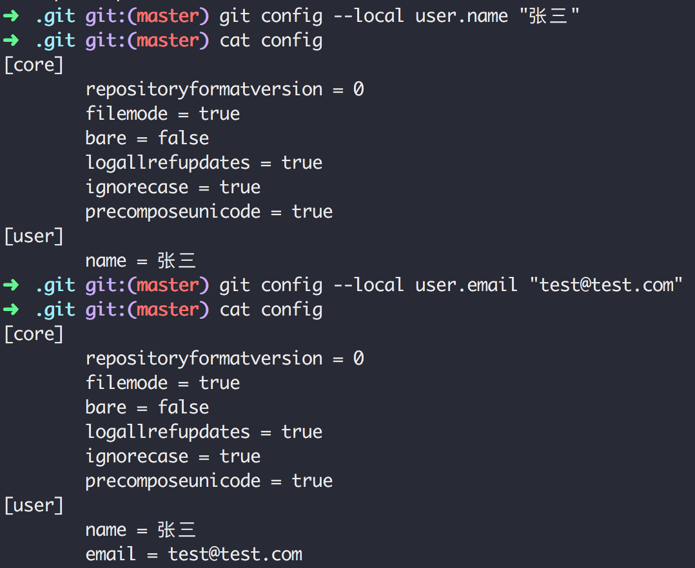

删除设置特定项目的user.name和user.email

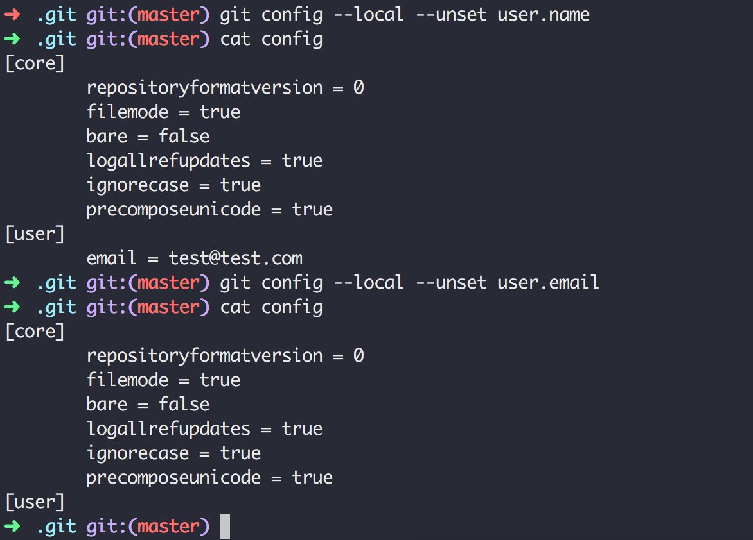

设置特定当前用户的user.name和user.email

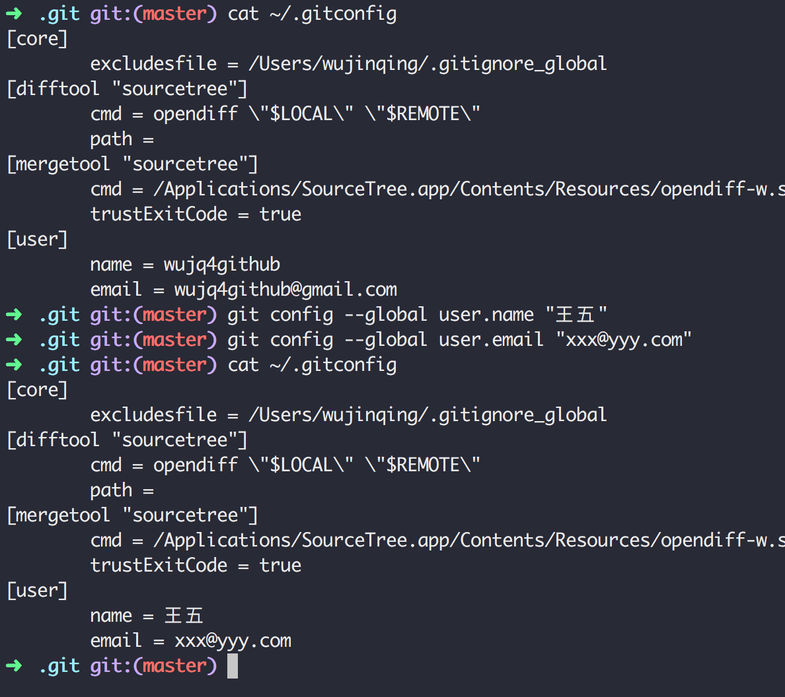

* git checkout –- test.txt丢弃掉对指定文件的修改，无法恢复

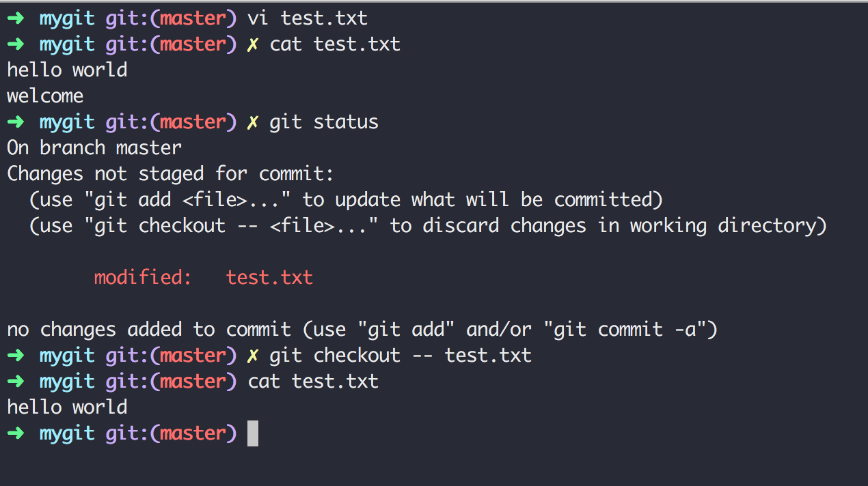

* echo "welcome" > test.txt 替换掉原来的内容
* git reset HEAD test.txt将test.txt文件从暂存区回退到unstage状态

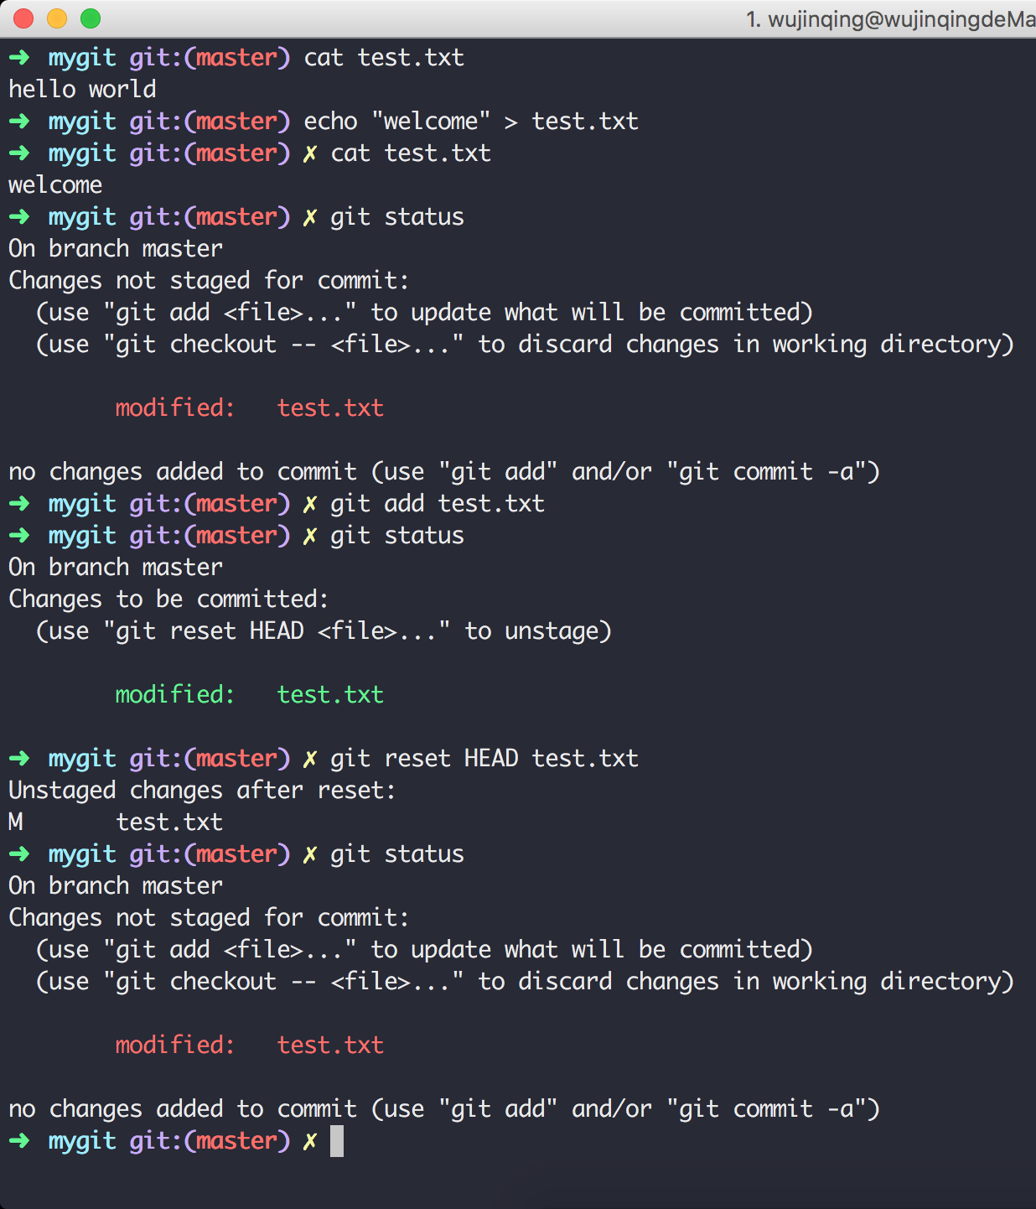

* git commit -m "second commit" 简短的提交信息

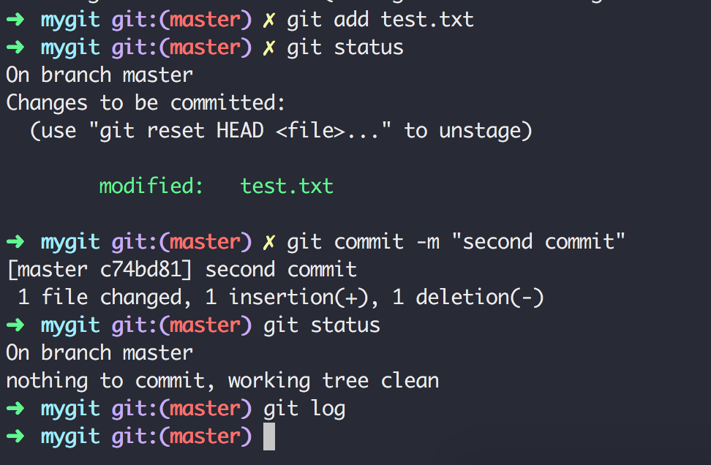

将从版本库中删除的文件恢复回来

git rm test3.txt 将已提交的文件test3.txt删除

git reset HEAD test3.txt 将文件转到unstage状态

git checkout -- test3.txt 将已删除的文件放回到版本库里面，（已经commit的文件执行这个命令会放回版本库，没有commit的文件执行这个操作将彻底被删除））

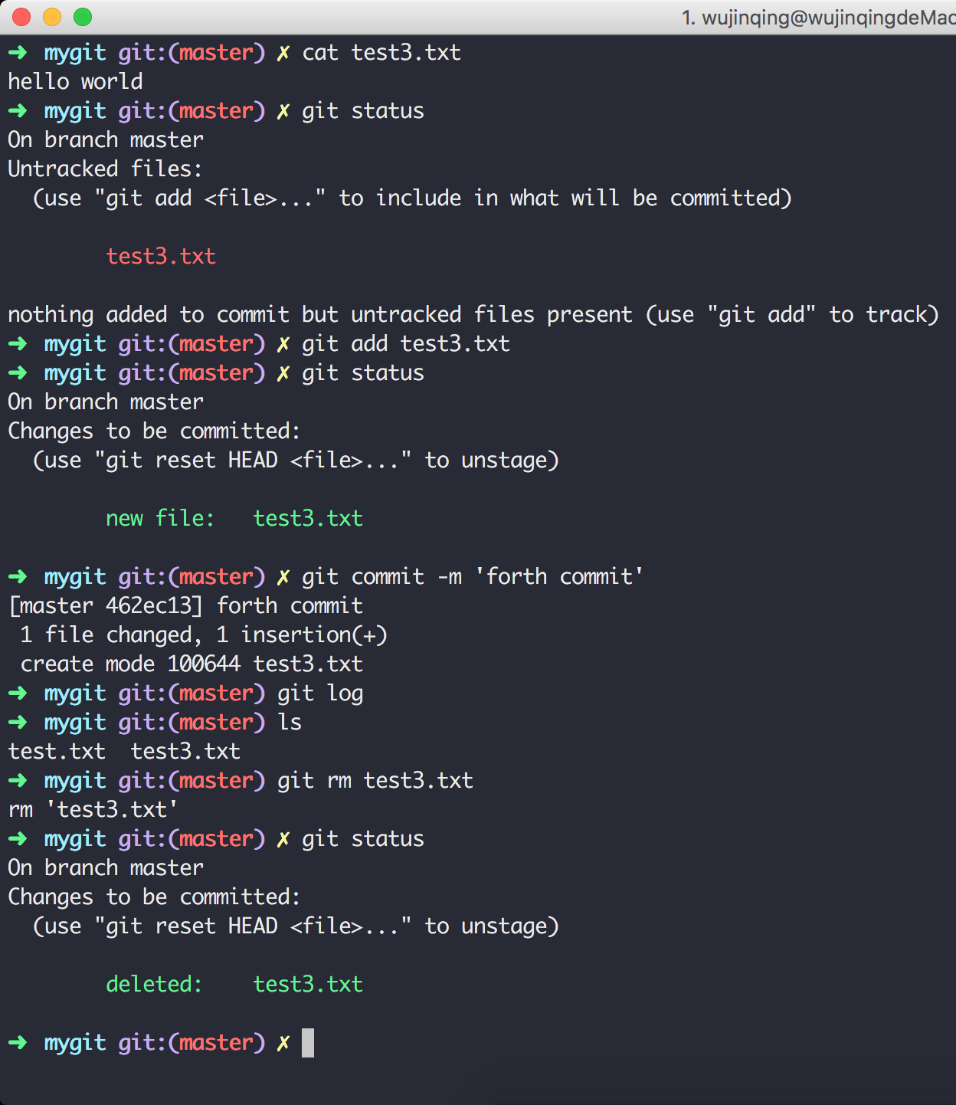

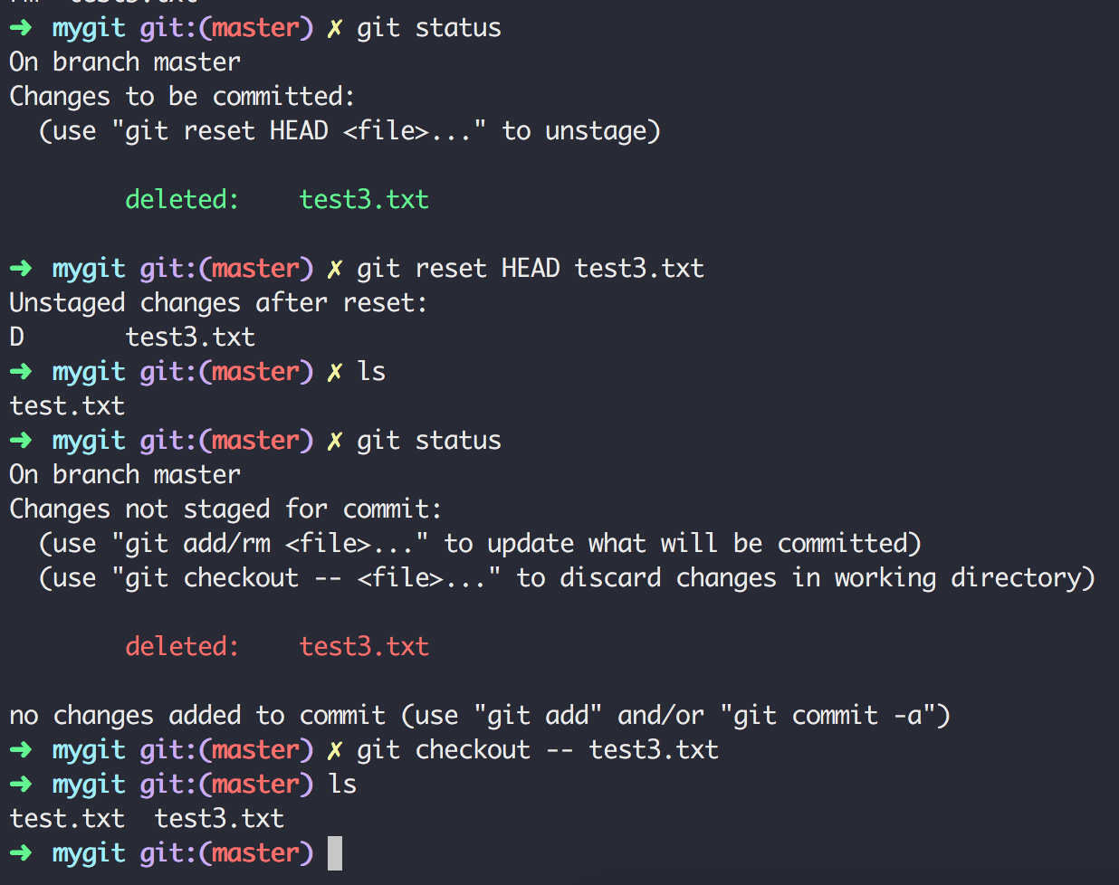

git rm 与 rm删除一个文件的区别

通过rm命令删除一个已提交文件，及恢复删除操作

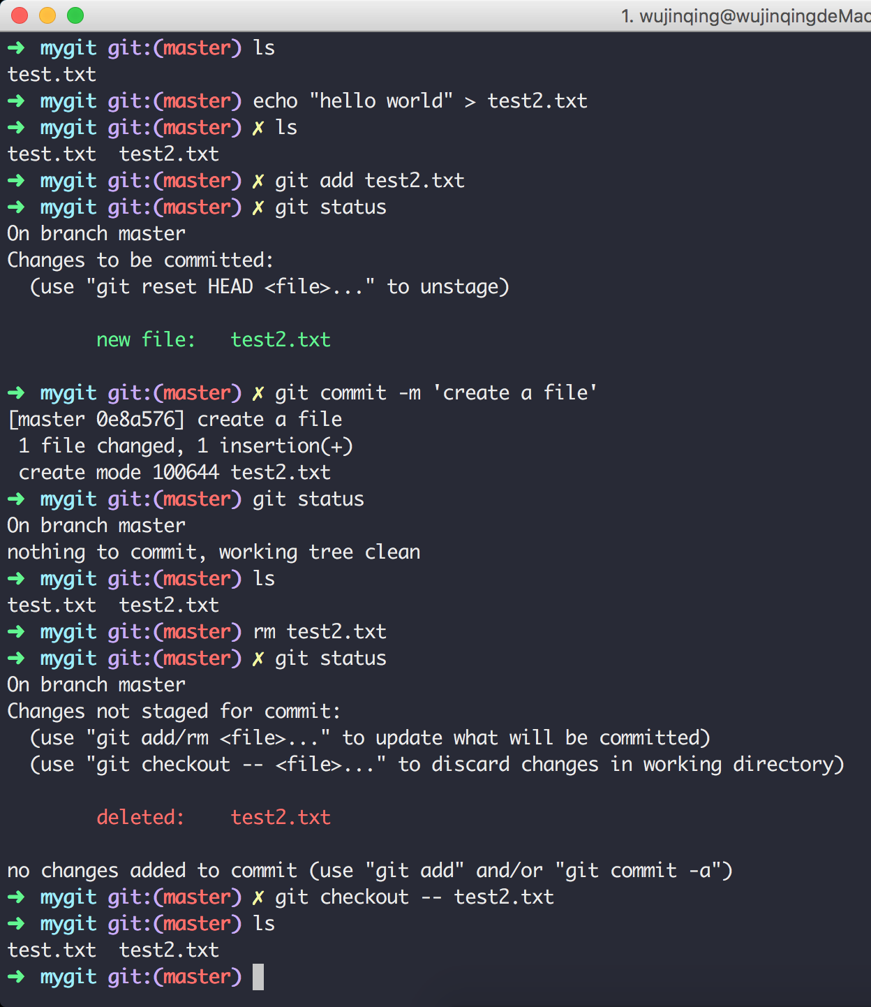

通过rm命令执行删除需要先执行git add命令才能提交删除

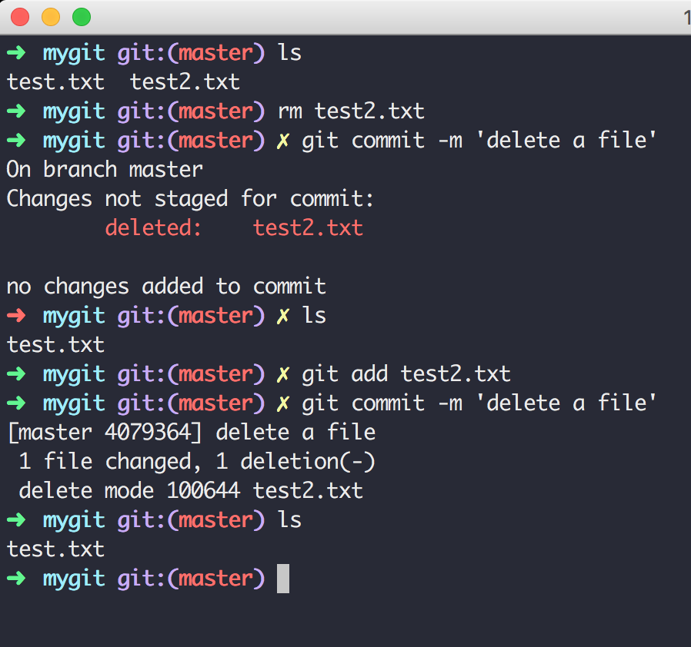

通过git rm命令删除一个文件，无需执行add操作，就可以commit

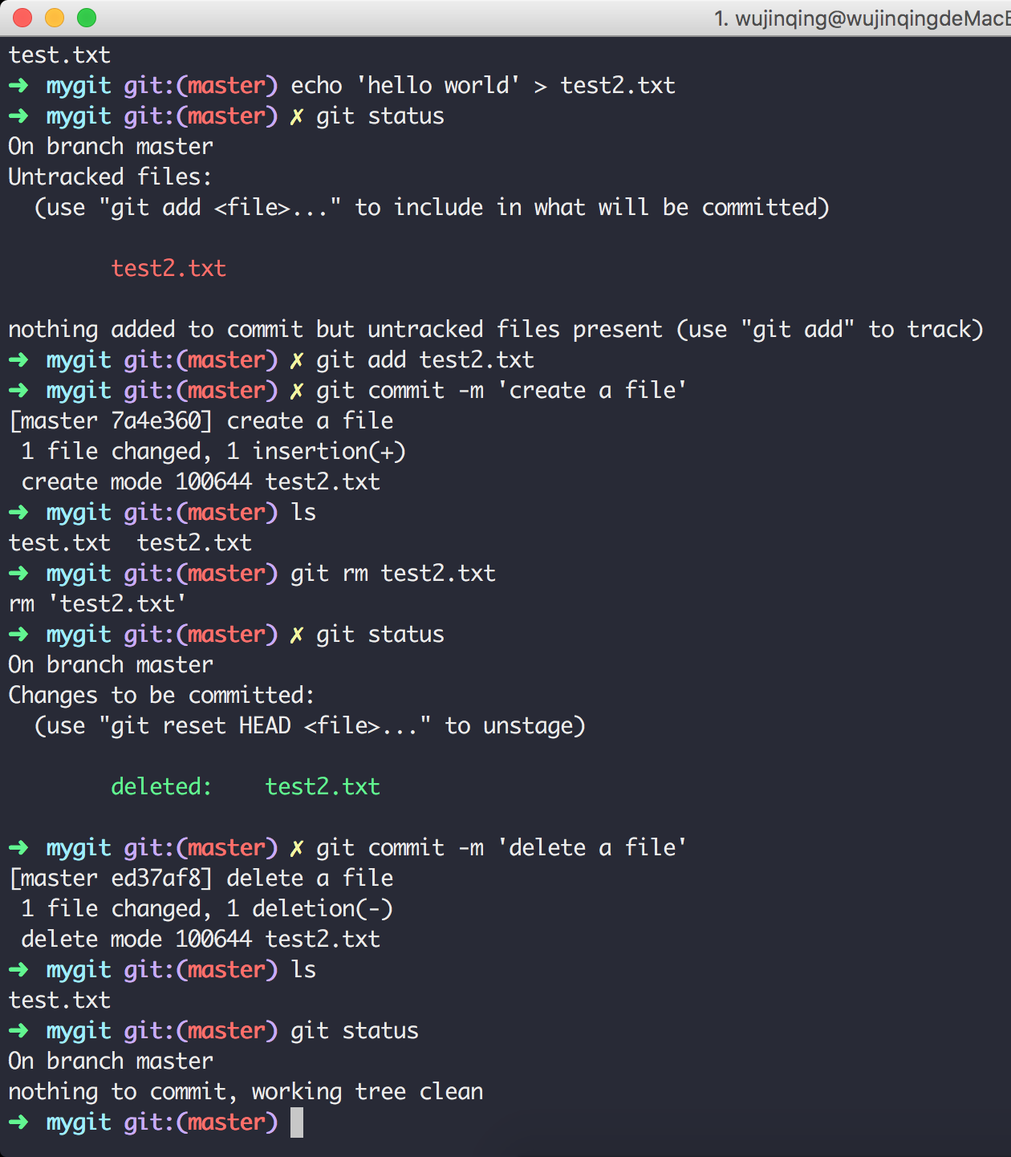

git rm:执行这个命令实际上做了两件事

1. 删除一个文件
2. 将被删除的文件纳入到暂存区（stage, index）

若想恢复被删除的文件，需要进行两个动作

a.git reset HEAD test2.txt，将待删除的文件从暂存区恢复到工作区

b.git checkout – test2.txt，将工作区中的修改丢弃

若想执行删除操作，直接commit就行

git commit -m 'delete a file'

rm:执行这个命令实际上只做了一件事情

1.将test2.txt删除，这时，被删除的文件并未纳入暂存区当中

若想恢复被删除的文件，只需执行一个动作

1. git checkout – test2.txt，将工作区中的修改丢弃

若想执行删除操作，需要执行两步操作

1.git add test2.txt，将被删除纳入到暂存区

2.git commit -m 'delete a file' 将修改提交到仓库

* git mv test.txt test2.txt 重命名一个文件，实际上做了两件事

1. 删除文件test.txt
2. 创建新文件test2.txt

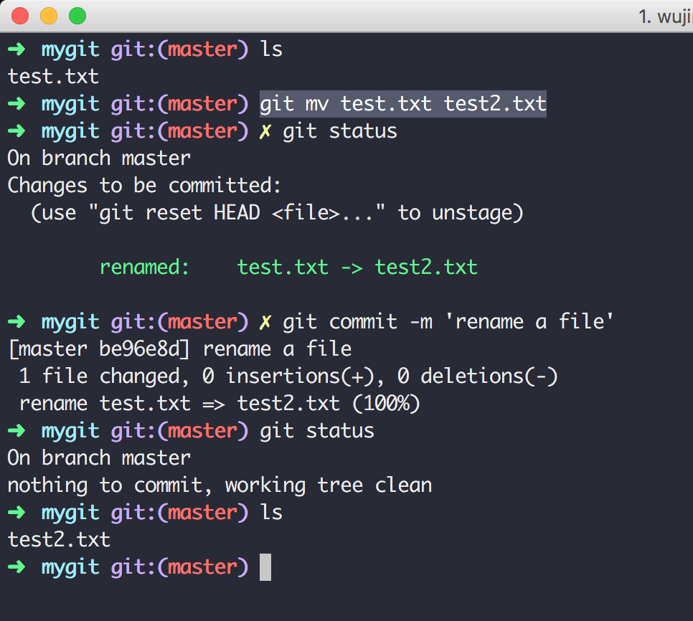

从重命名中恢复回来

1. git reset HEAD test.txt，执行这个命令将重命名前的文件从暂存区恢复回工作区来
2. git reset HEAD test2.txt，执行这个命令将重命名后的文件从暂存区中恢复回工作区来
3. git checkout -- test.txt 丢弃掉对test.txt的修改
4. rm test2.txt删除掉已经恢复到工作区中的test2文件(不是git rm命令)

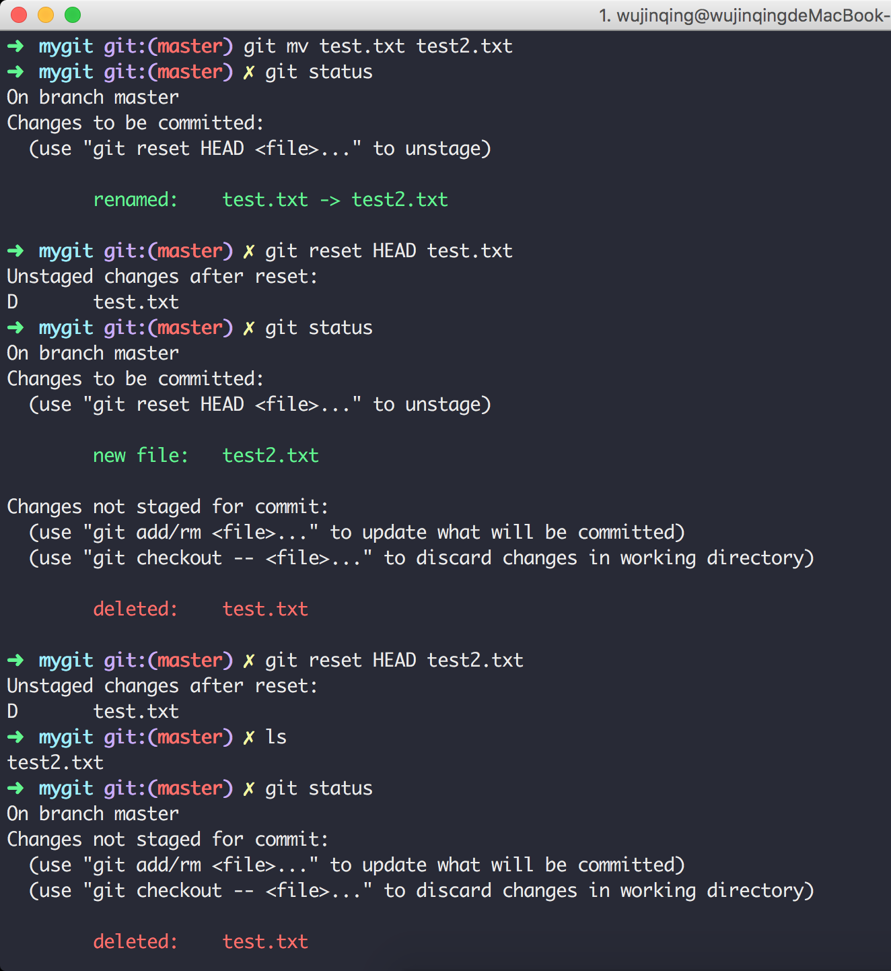

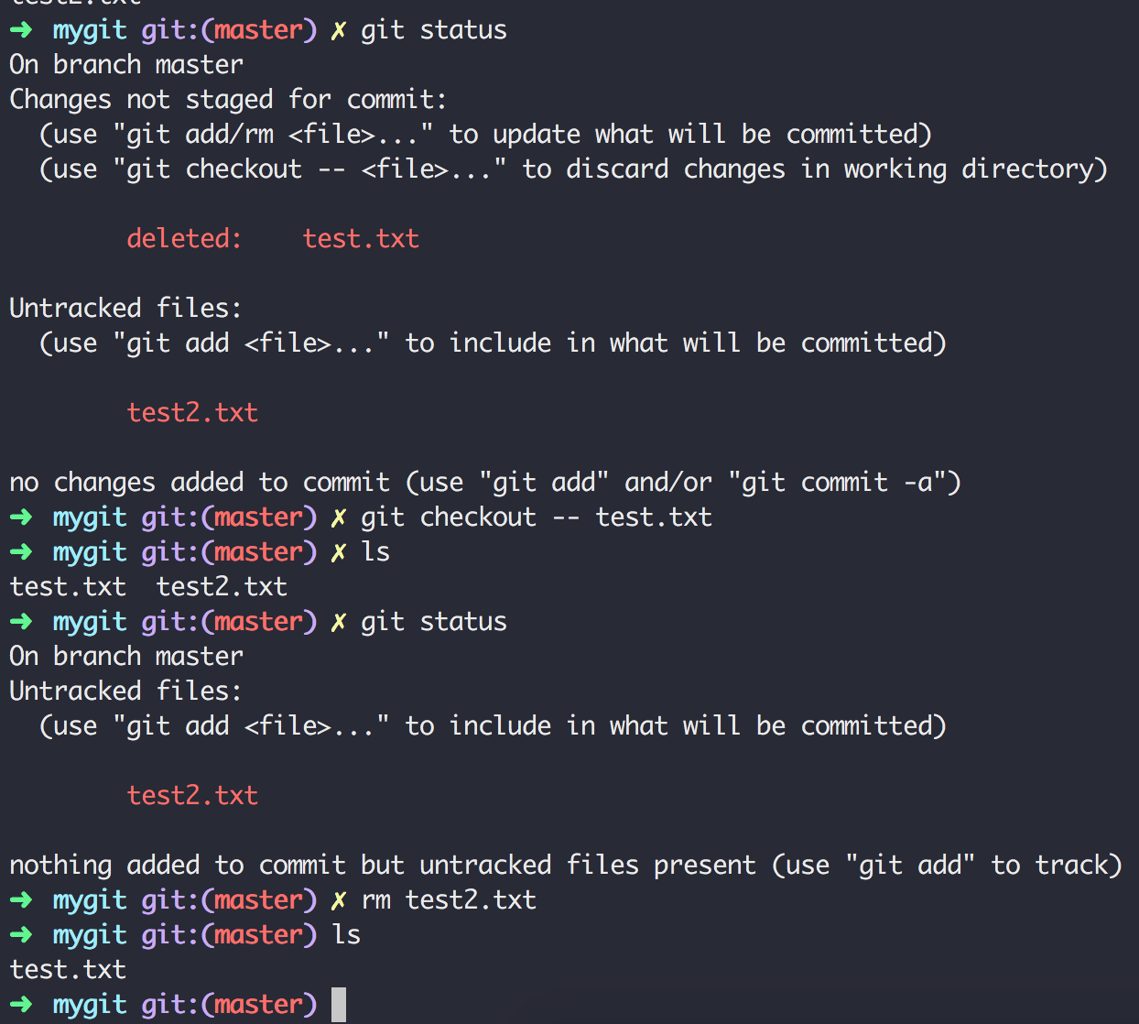

git mv 与mv的区别，类似git rm 与rm的区别

git mv:

1. 重命名文件
2. 将文件纳入暂存区

mv：

1.重命名文件

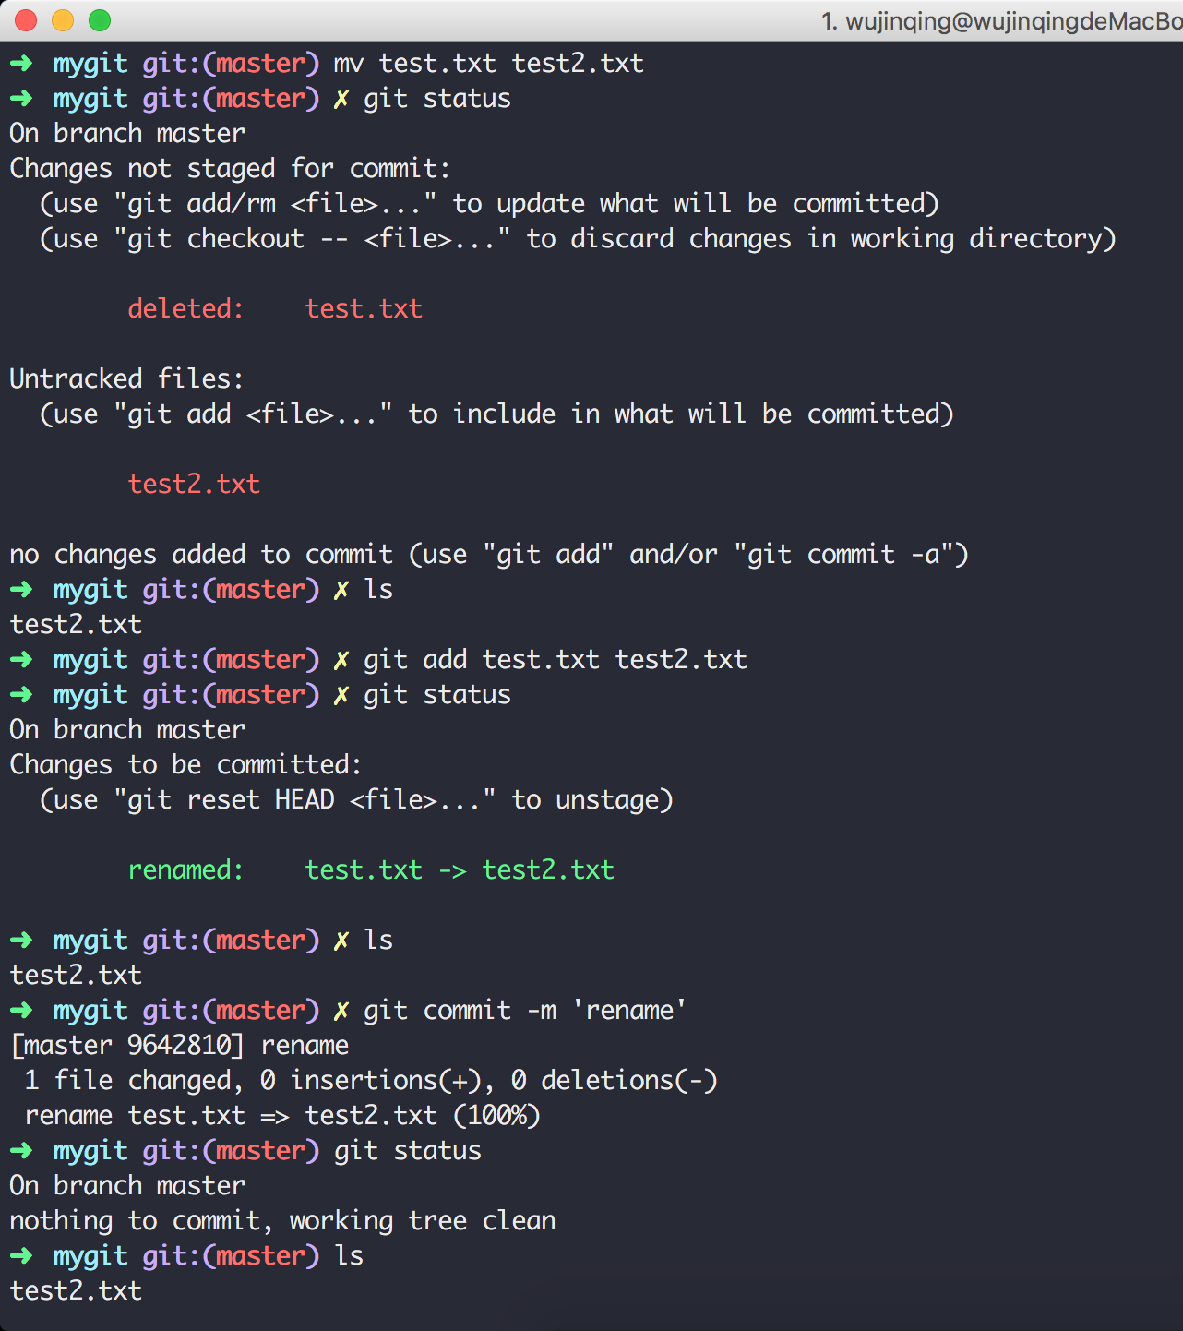

* git add .:将当前目录及当前目录子目录所有文件纳入到暂存区

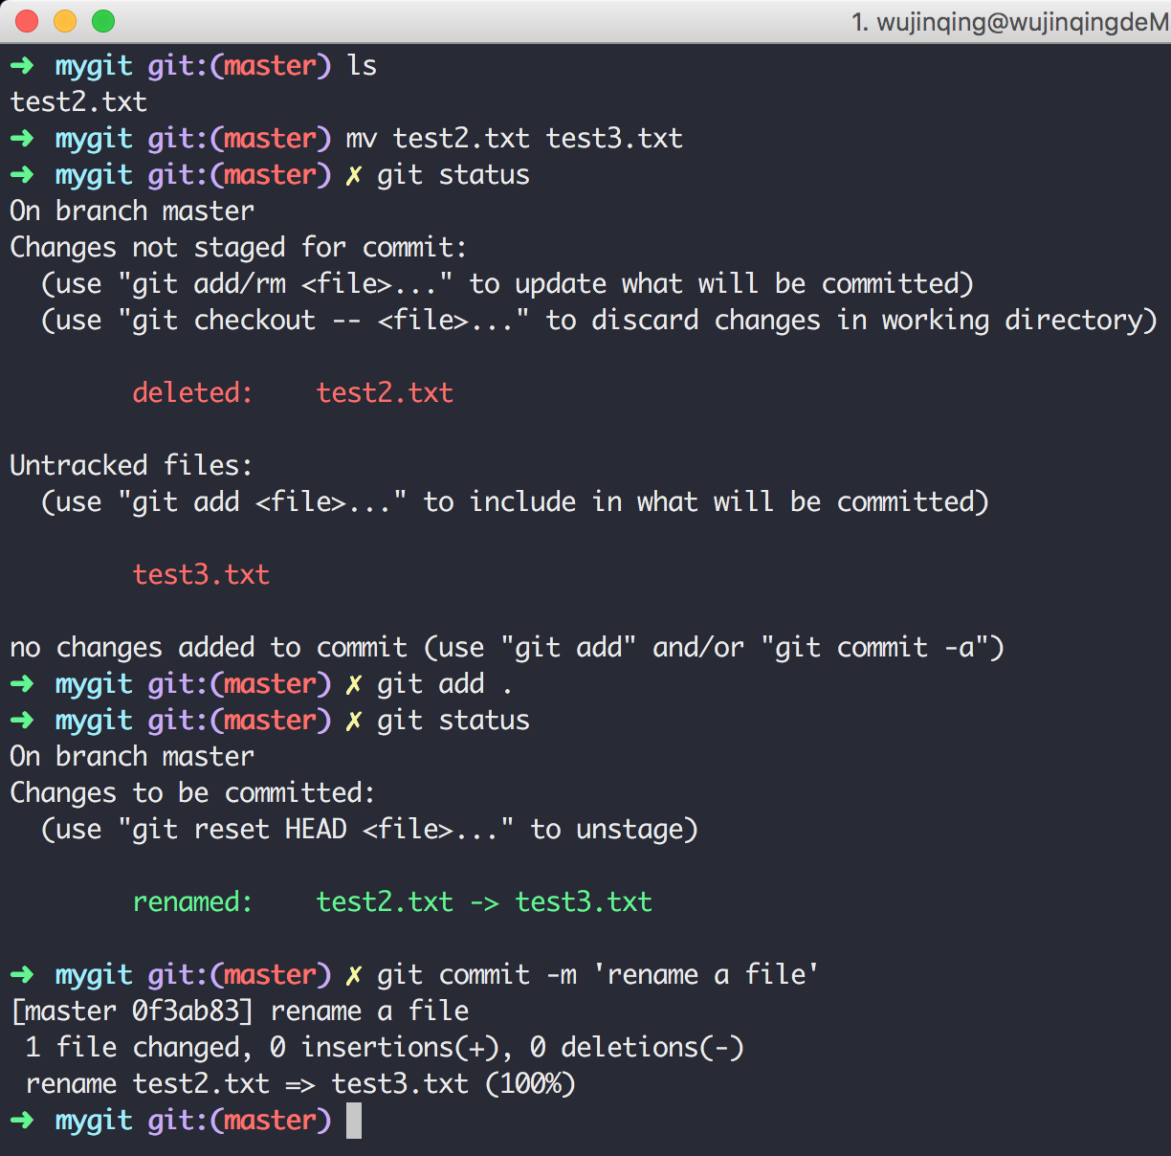

* git commit --amend -m '这是修正后的提交信息', 修改提交信息

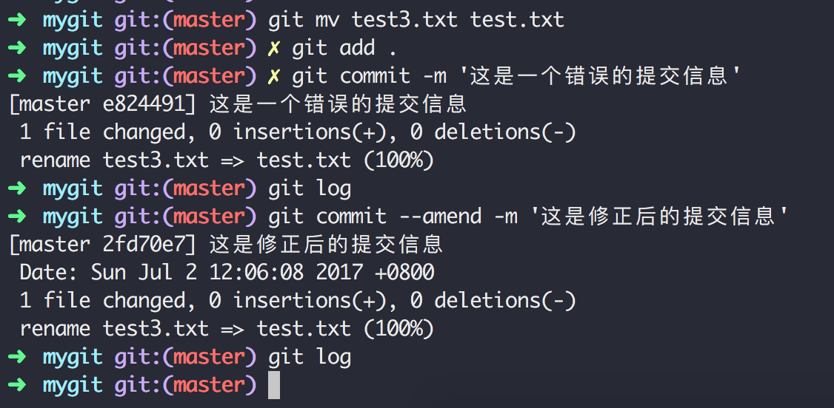

* git log -3，显示最近3条提交日志

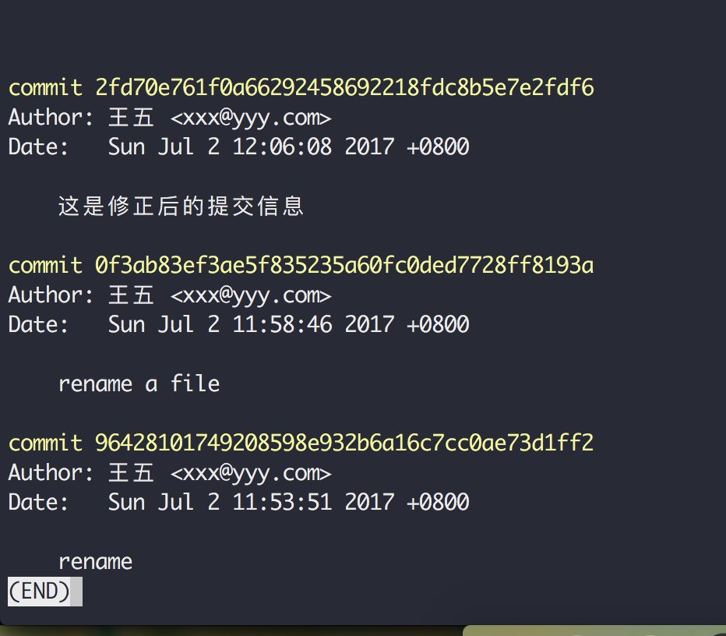

* git log --pretty=oneline，一行的格式显示日志

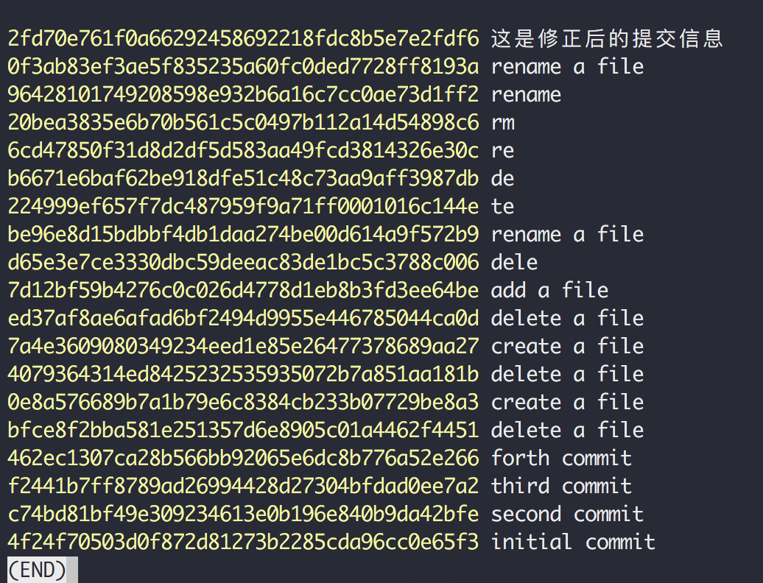

* git log --pretty=format:"%h - %an, %ar : %s"，格式化输出

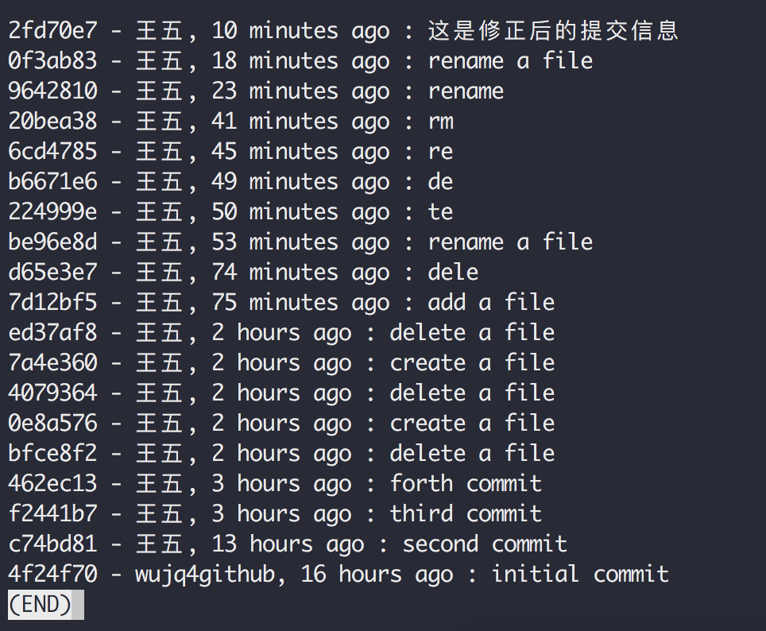

* 查看git的帮助文档的3种方式

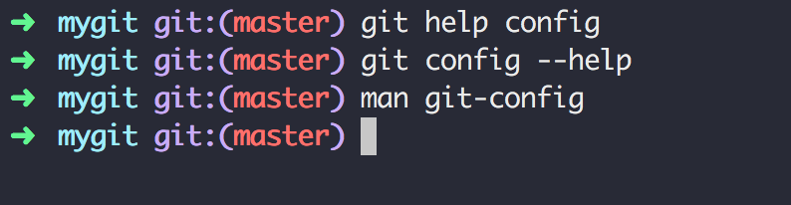

* .gitignore文件将不要纳入到版本库的文件配置在这里

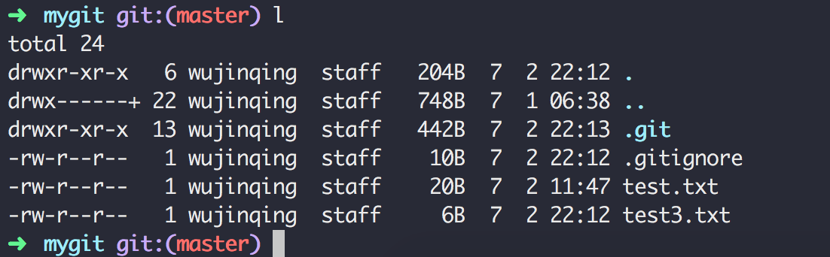

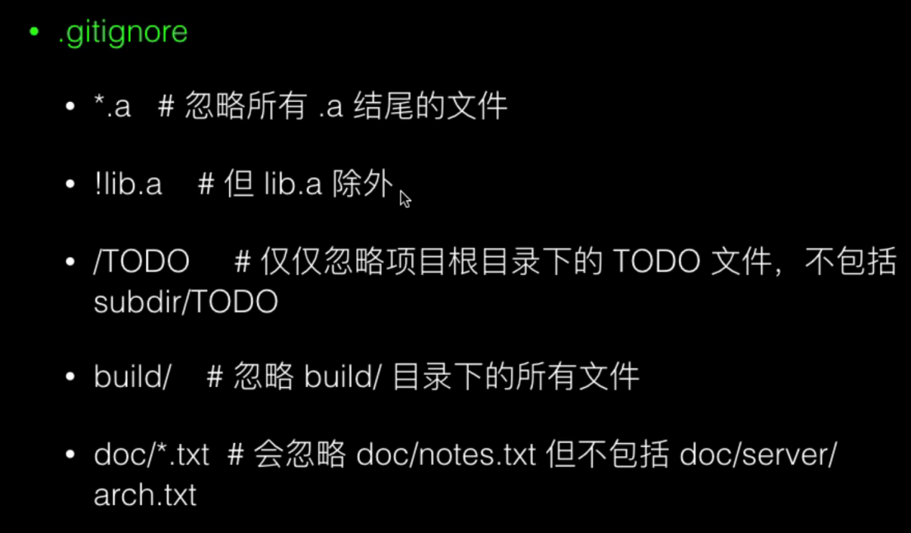

mydir/*.txt 忽略掉所有mydir目录下的txt文件

mydir/*/*.txt忽略掉所有mydir目录及子目录（不包括子目录的子目录）下的txt文件

mydir/**/*.txt忽略掉mydir目录及其所有目录下的txt文件

* git branch 查看分支
* git branch new_branch 创建一个新的分支
* git checkout new_branch 切换分支
* git checkout –切换到上一个分支

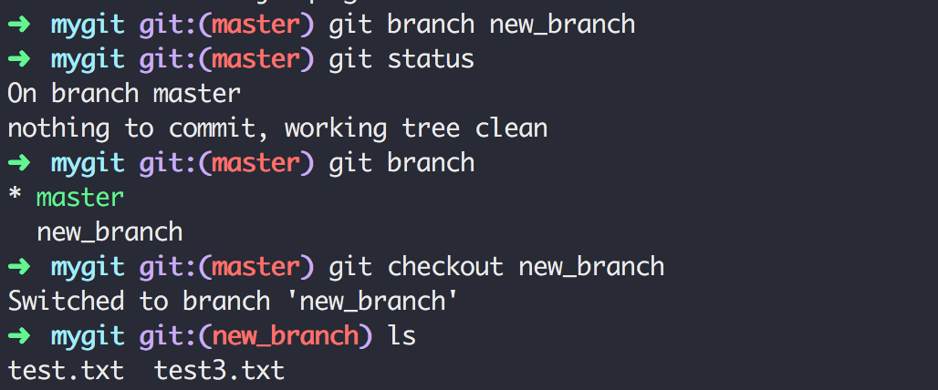

* git branch -d new_branch 删除一个分支前提是这个分支和主分支的内容一样，如果不一样，先合并分支，否则无法删除
* git branch -D new_branch 强制删除一个分支就算这个分支的内容没有合并，也会删除

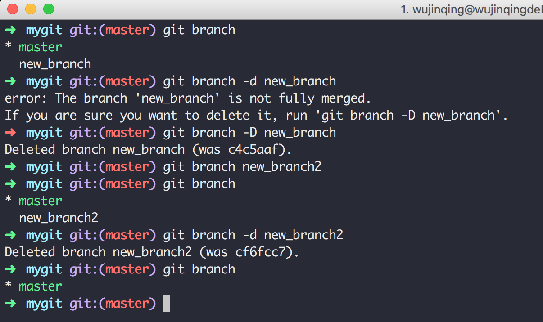

* git checkout -b new_branch3 创建一个分支，并切换到该分支

相当于执行了下面两个操作

git branch new_branch3

git checkout new_branch3

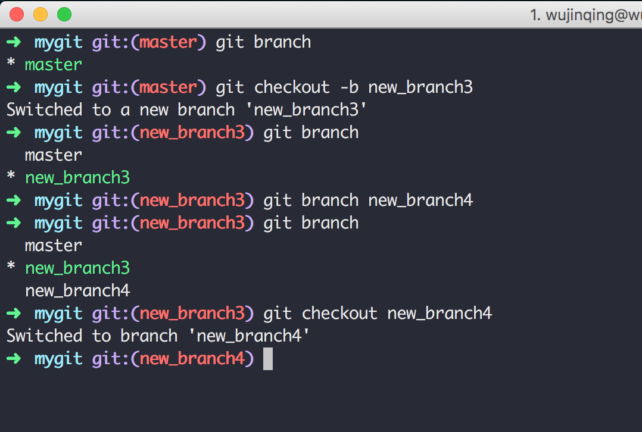

* git merge new_branch4合并分支，将指定的分支合并到当前分支

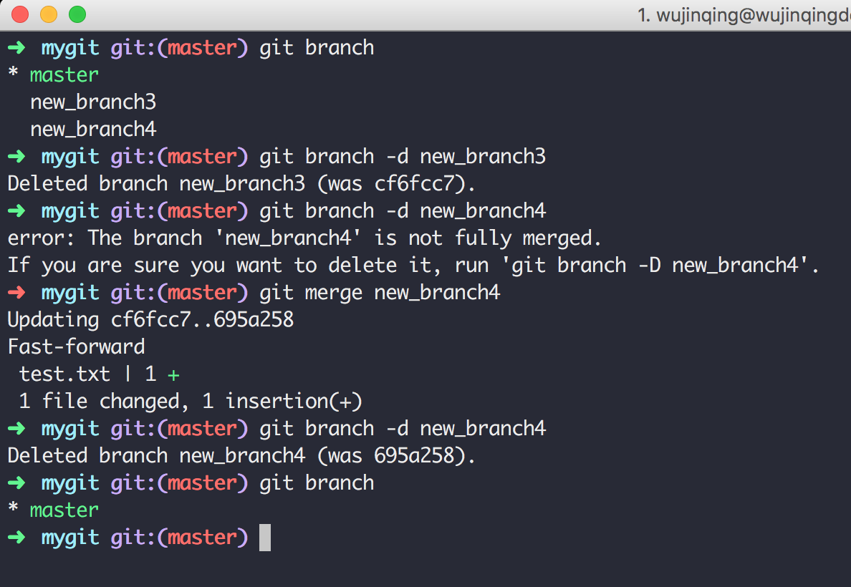

* git branch –v显示当前分支最近一次提交的信息，包括commit id, commit message

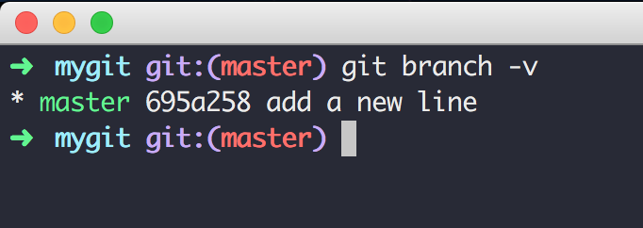

* git merge –no-ff dev合并分支并产生一条新的提交

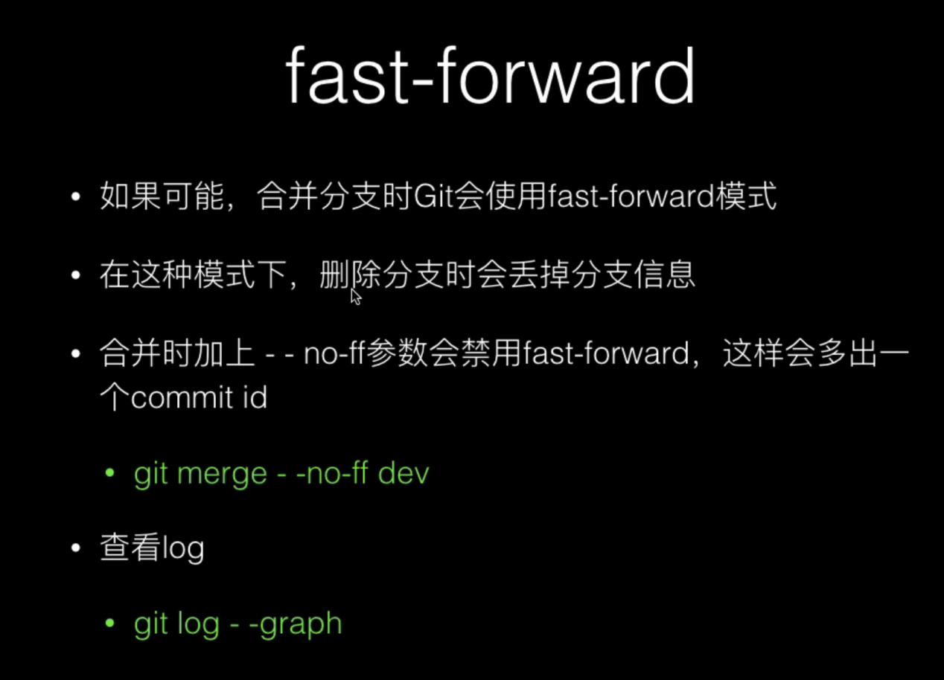

* git commit -am 'add new line' 直接将当前目录下的所有修改进行提交

相当于同时执行git add .和 git commit两个命令

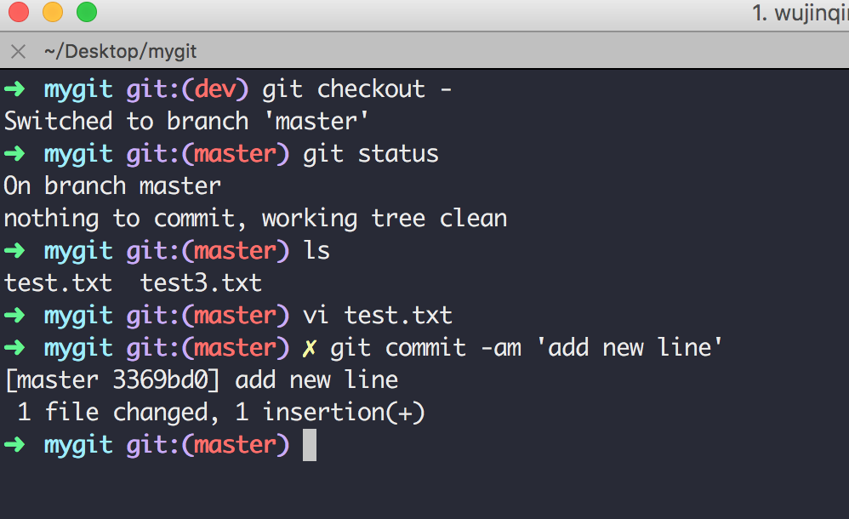

版本回退

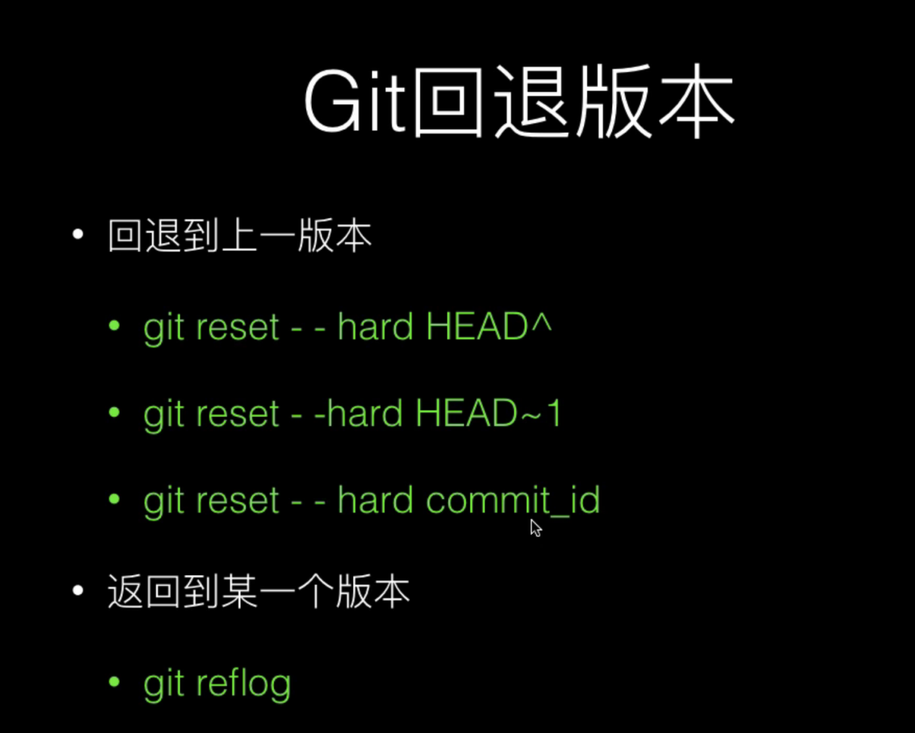

* git reset --hard HEAD^回退到上一个版本
* git reset --hard HEAD^^回退到上上个版本
* git reset --hard b0f2c回退到指定commit id的版本
* git reflog 显示操作日志，当不记得最新的commit id时可以通过这个命令查看到

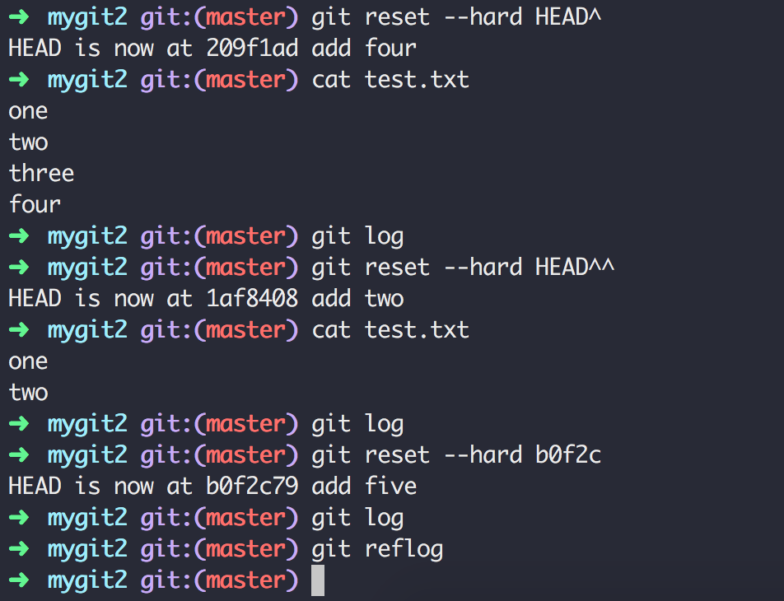

* git checkout -- test2.txt 针对工作区

作用是：丢弃掉相当于暂存区中最后一次添加的文件内容所做的变更，会丢弃掉在工作区且为纳入到暂存区的修改。

* git reset HEAD test2.txt 针对暂存区（stage, index）

作用是：将之前添加到暂存区的内容从暂存区移除到工作区

* git checkout c6ac回退到指定commit id的版本，此时处于游离状态（detached）

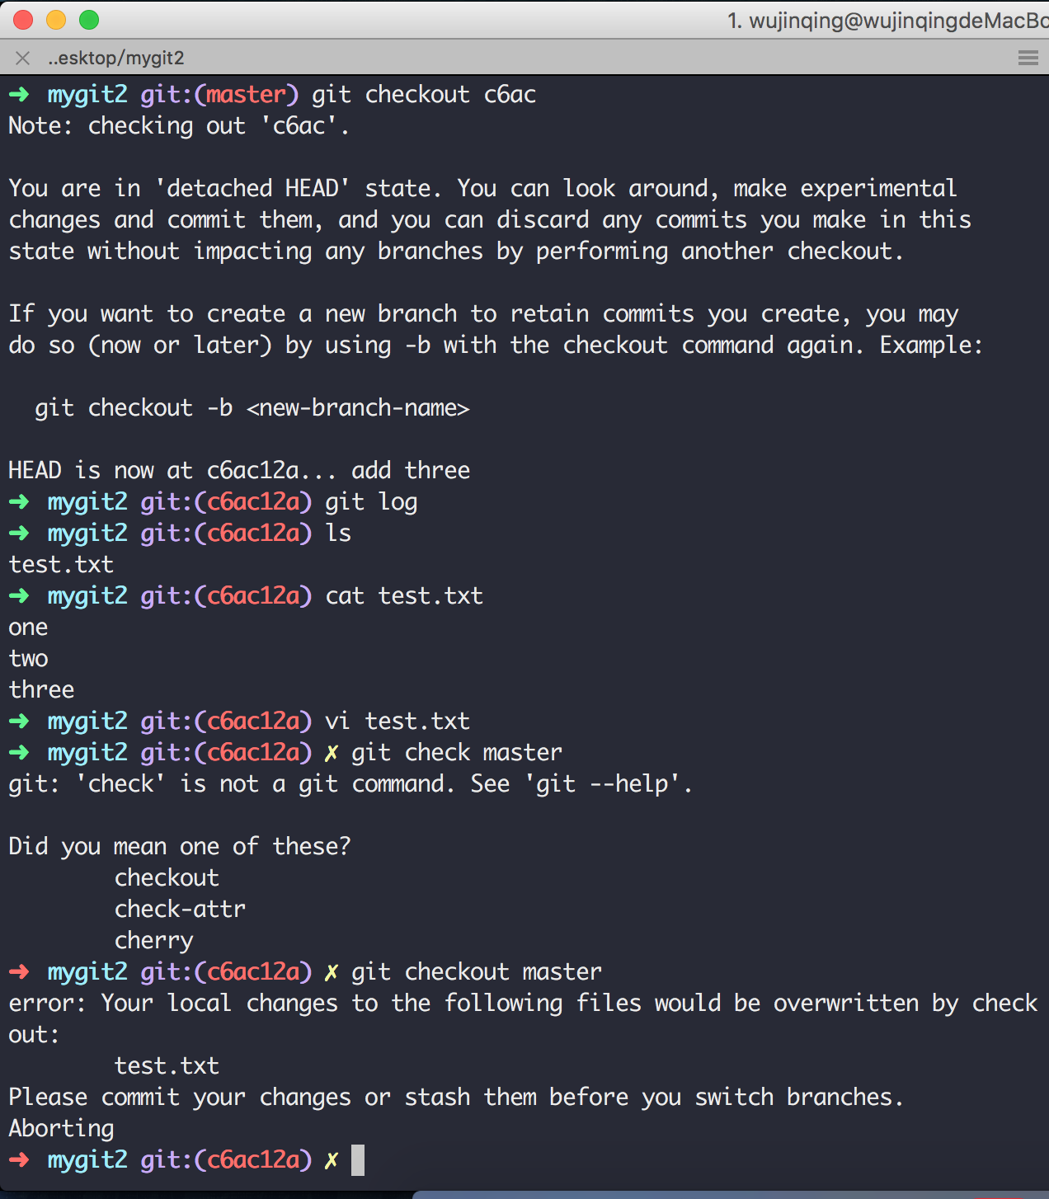

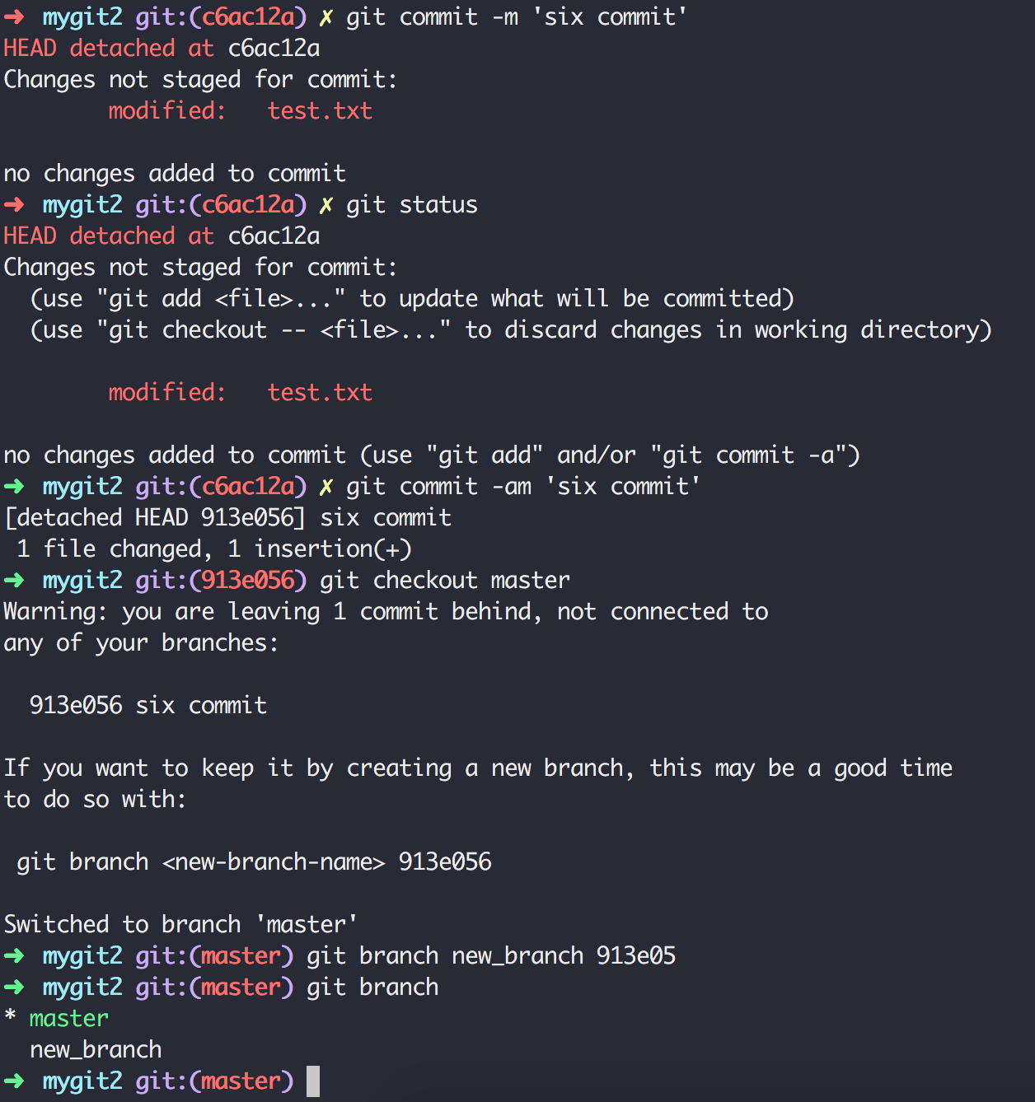

* git branch -m master master2修改分支名称

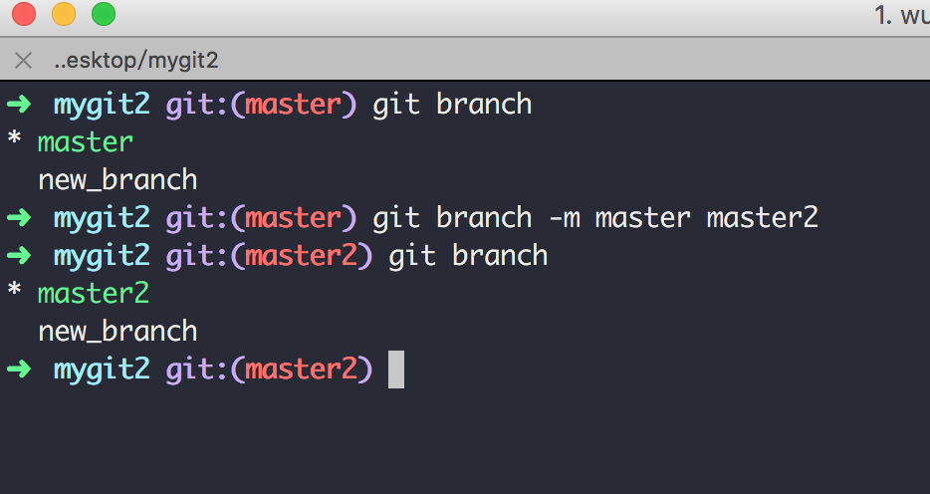

git stash:保存工作现场

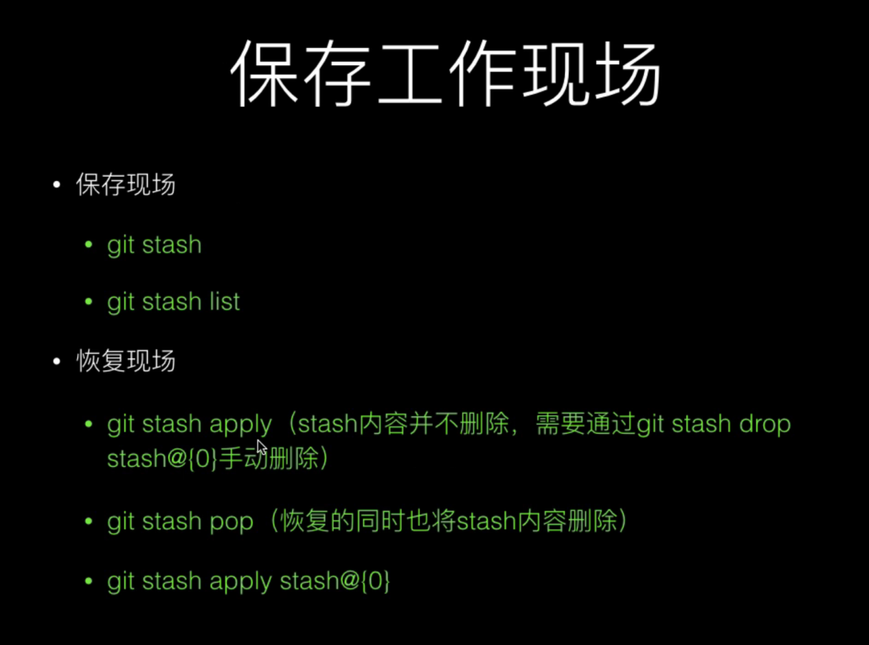

* git tag v1.0 打标签，标签与分支无关，在某个分支上加了标签，在其他所有分支上也能查看到这个分支
* git tag -a v2.0 -m 'v2.0 released'
* git show v1.0 显示标签的信息

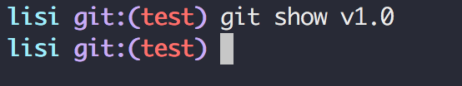

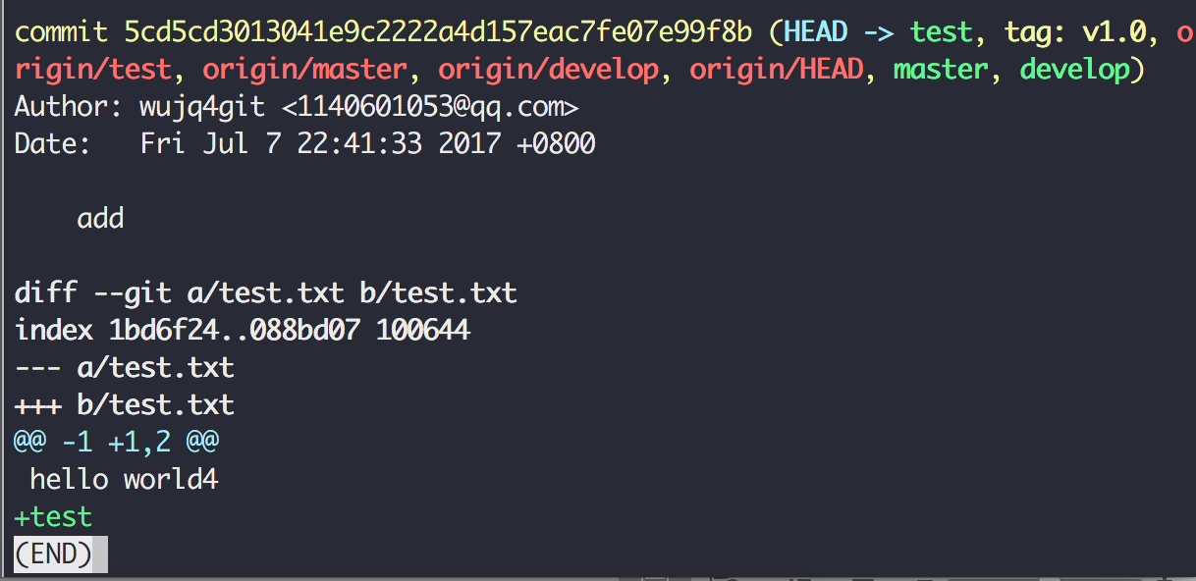

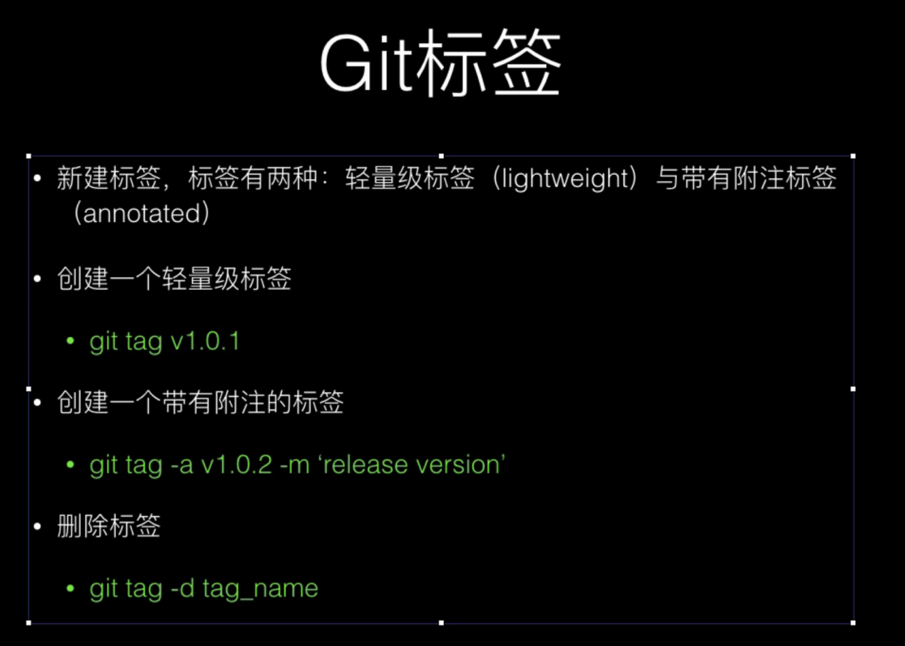

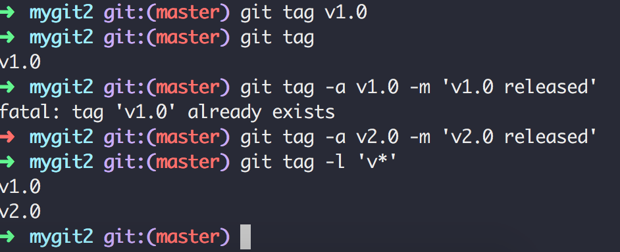

* git push origin v1.0 将一个标签推送到远程
* git push v2.0 v3.0 将多个标签推送到远程
* git push origin –tags 将所有未提交的标签推送到远程
* 删除远程标签git push origin :refs/tags/tag_name

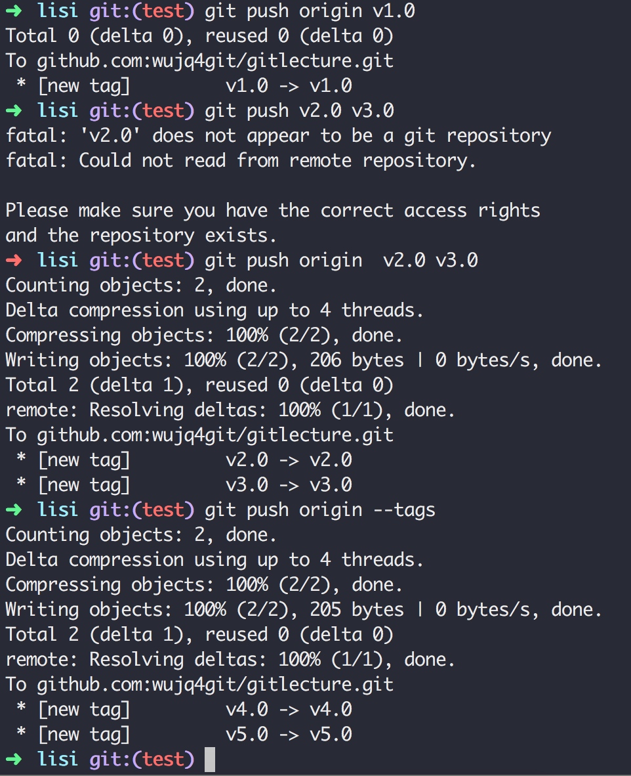

git pull会把标签拉取下来

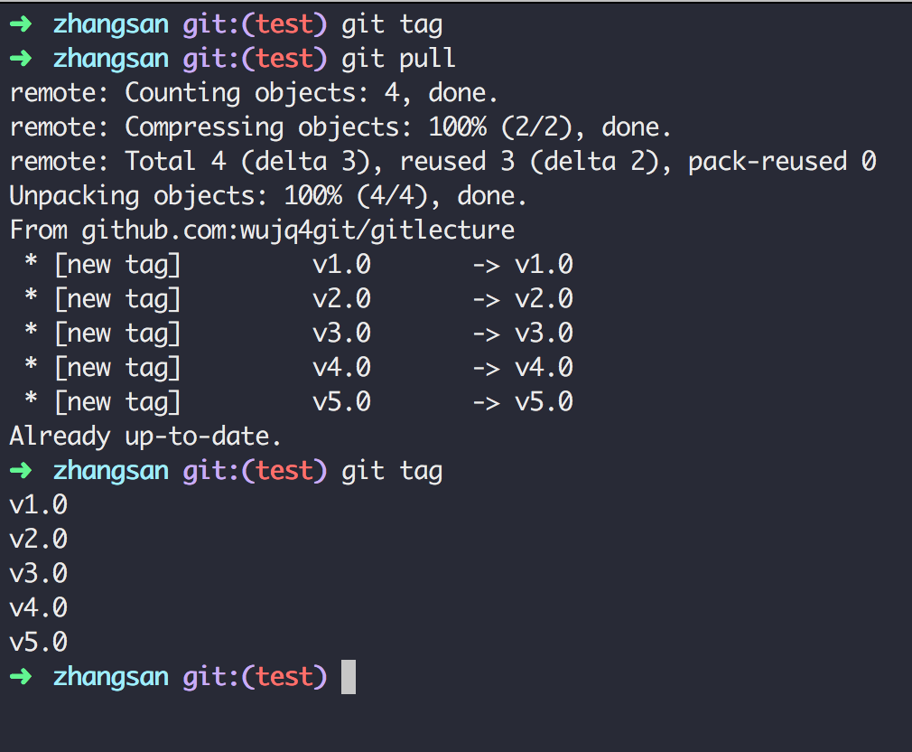

* git blame test.txt 查看文件的修改历史，由谁修改的

会显示出commit id、提交用户、时间、行号、修改内容

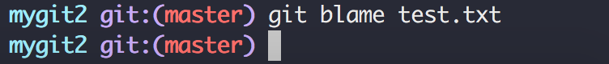

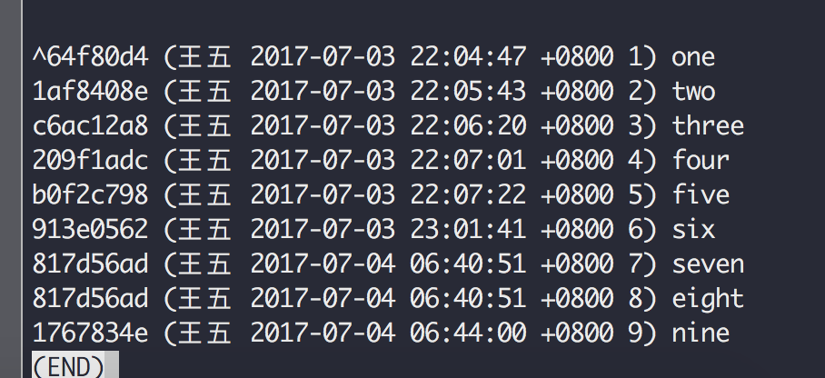

* git diff，比较的是暂存区和工作区的内容的差别，源是暂存区的，目标文件是工作区的
* git diff HEAD,比较最新提交和工作区的内容的差别，源是版本库的，目标文件是工作区的
* git diff commit_id,比较工作区和指定的commit id版本的差别，源是版本库的，目标文件是工作区的
* git diff –cached,比较的是最新提交与暂存区的差别，源是最新提交，目标文件是暂存区
* git diff –cached commit_id，比较的是指定提交与暂存区的差别，源是指定提交，目标文件是暂存区

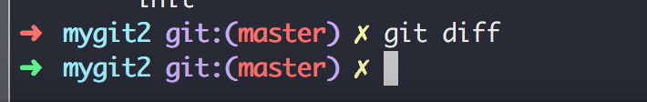

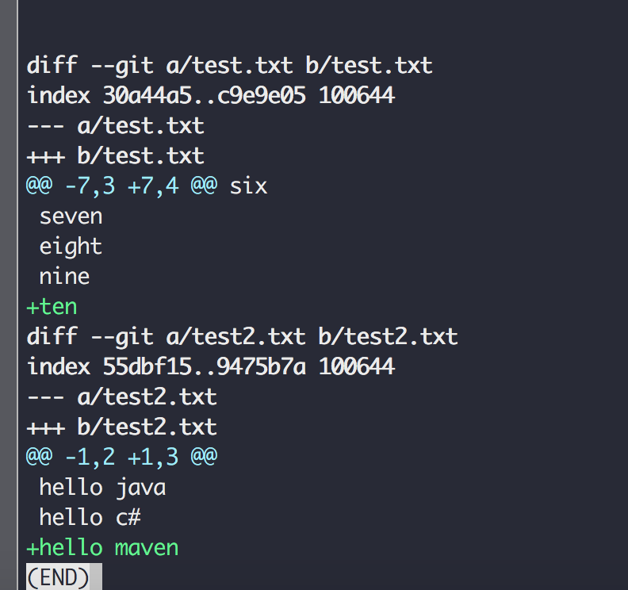

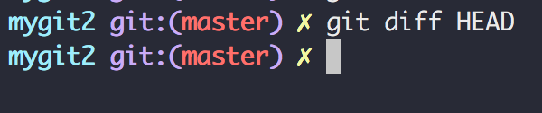

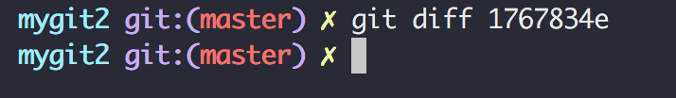

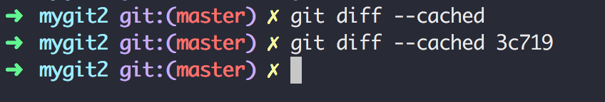

* 设置github 用户名密码的方式推送

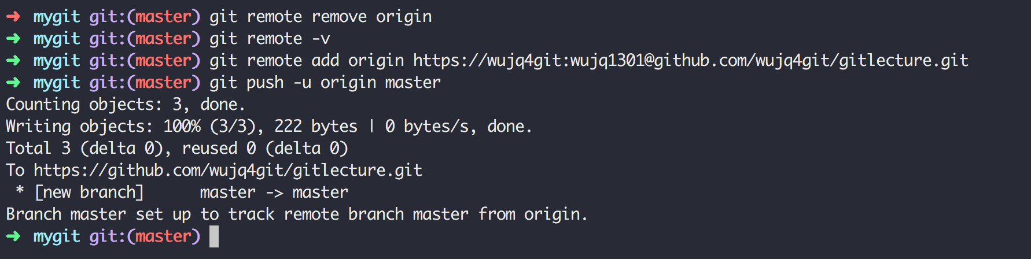

* git remote show 显示远程分支信息
* git remote show origin

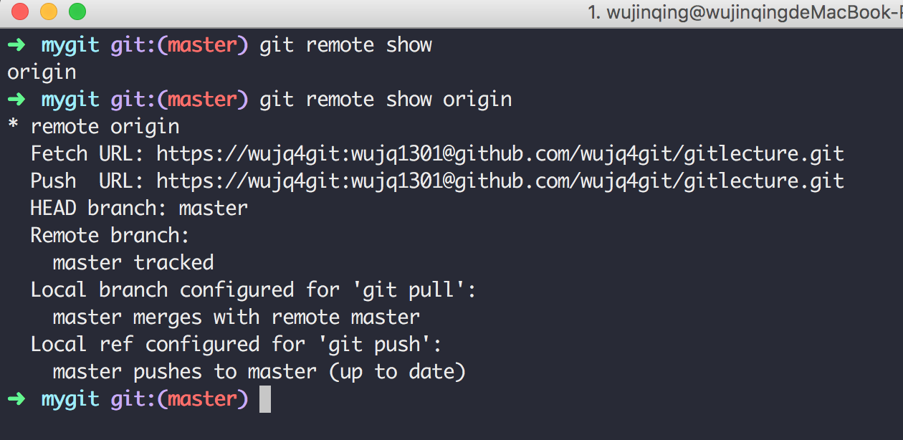

* Git分支的开发模型

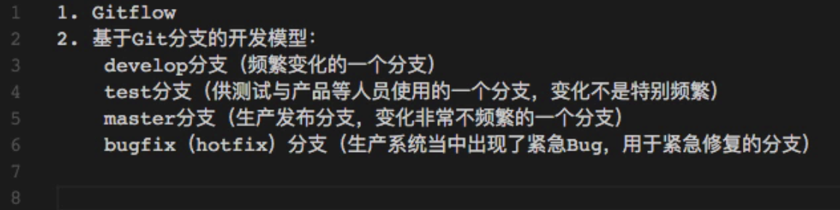

* github ssh 公钥、私钥

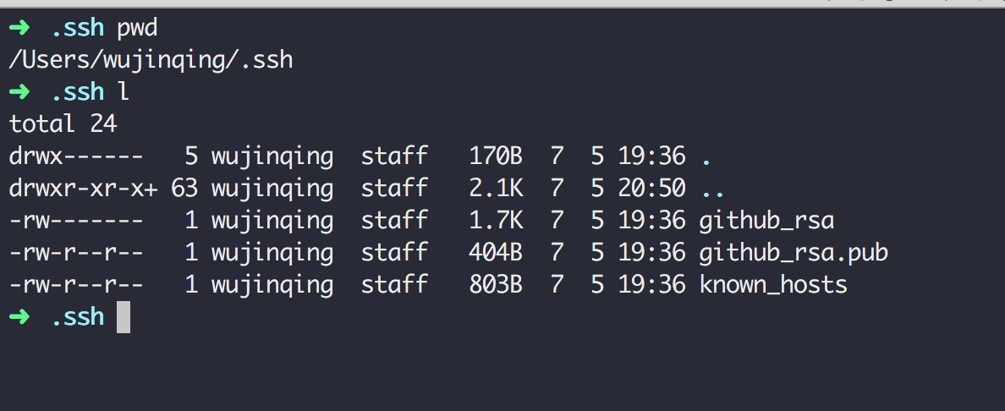

* 搭建基于SSH的github仓库

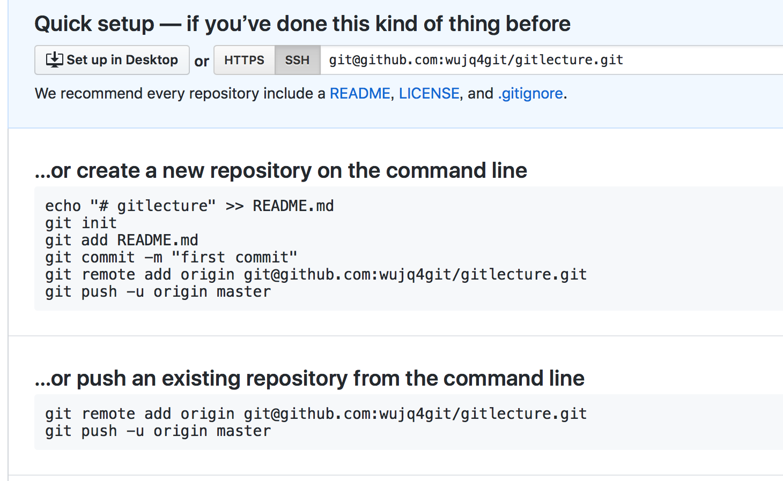

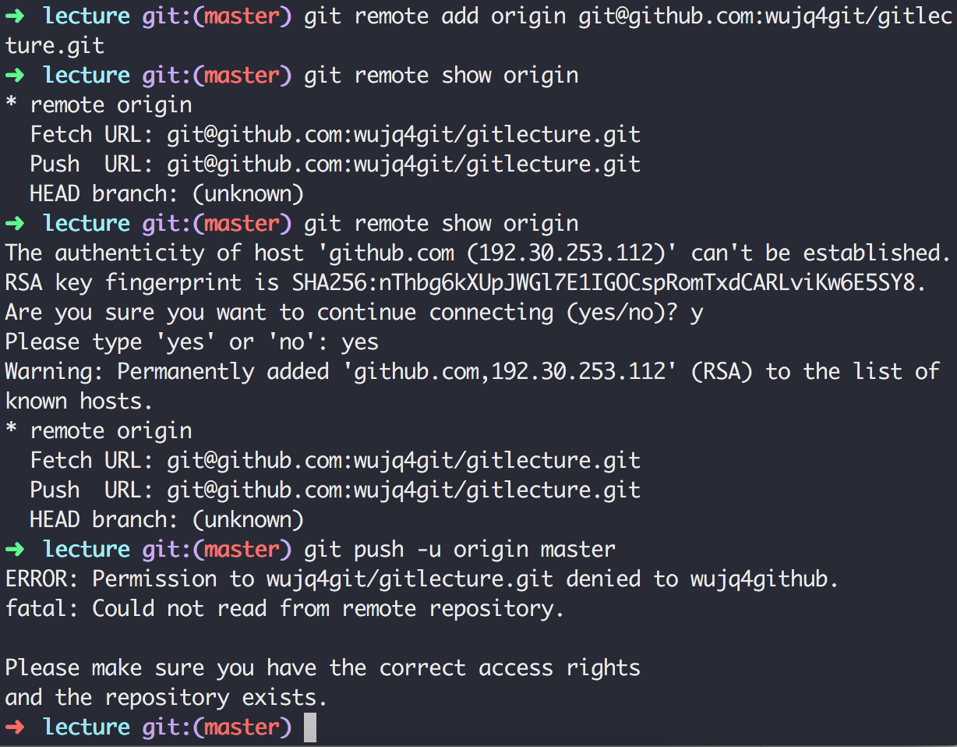

生成公钥、私钥

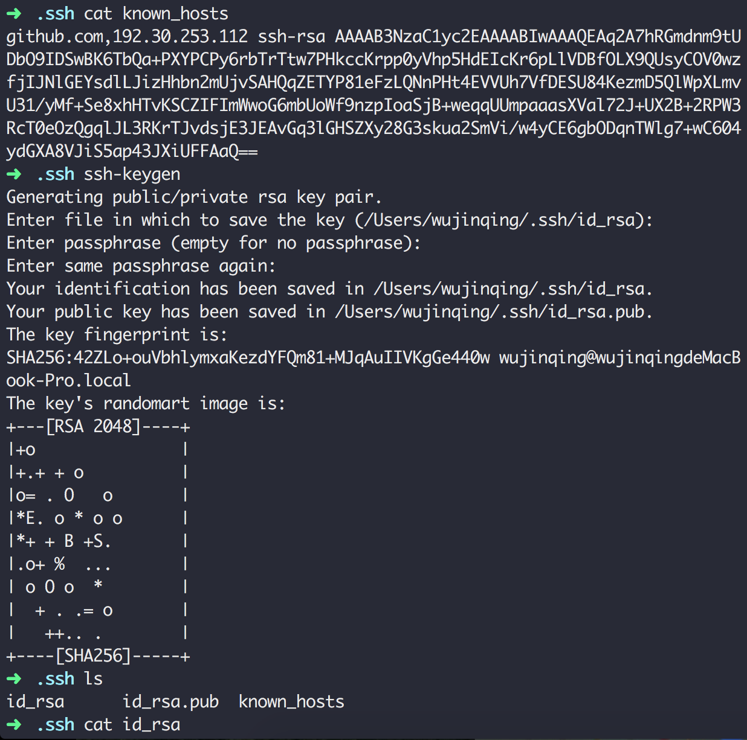

将公钥放到github的仓库上，并勾上写的权限才能提交

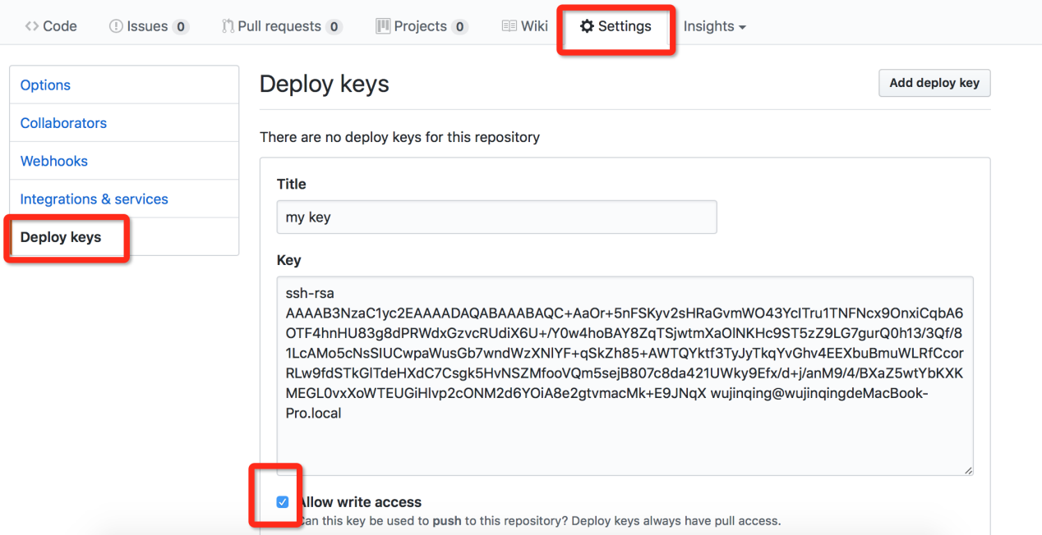

出现了点意外

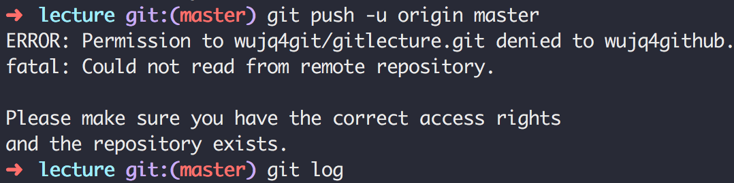

需要将新生成的秘钥执行：ssh-add id_rsa

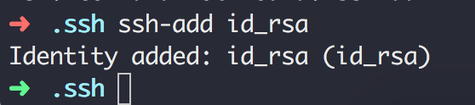

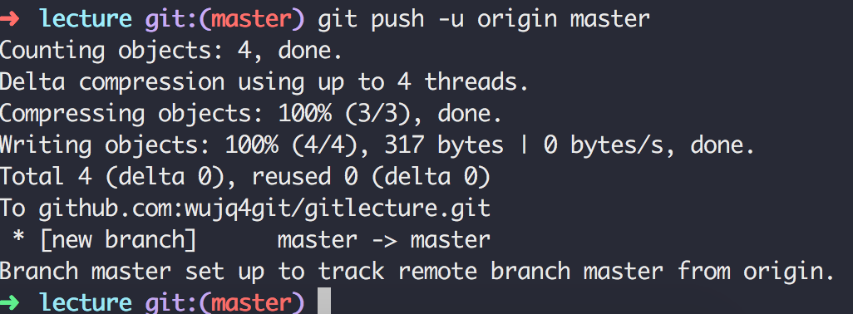

* git branch –a 查看远程分支

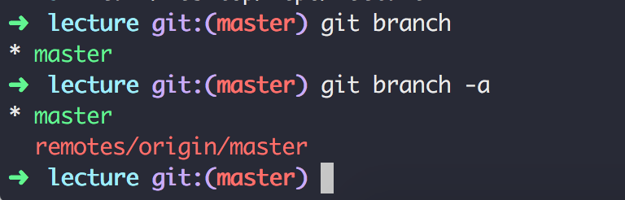

* git branch –av 查看所有分支及最近一次提交信息

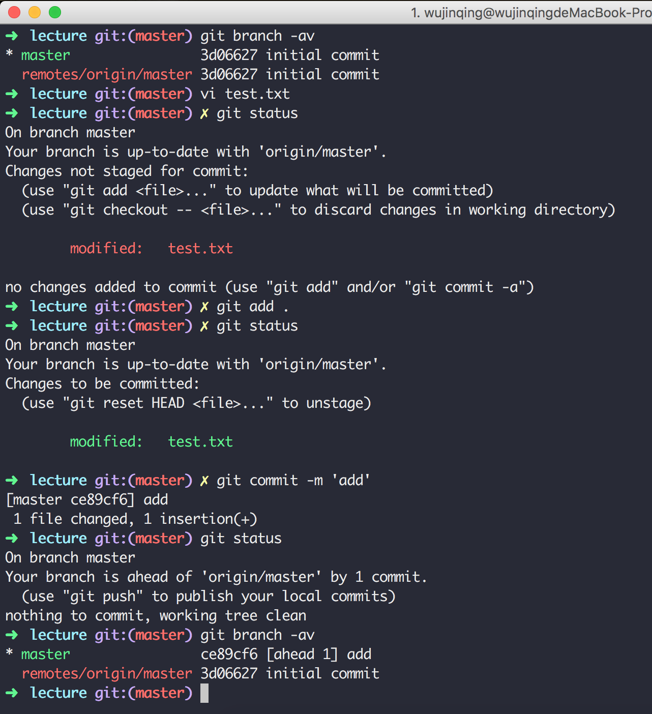

* git clone [git@github.com:wujq4git/gitlecture.git](mailto:git@github.com:wujq4git/gitlecture.git) 将代码克隆到默认的gitlecture目录下
* git clone git@github.com:wujq4git/gitlecture.git lisi将代码克隆到指定的文件夹lisi里面

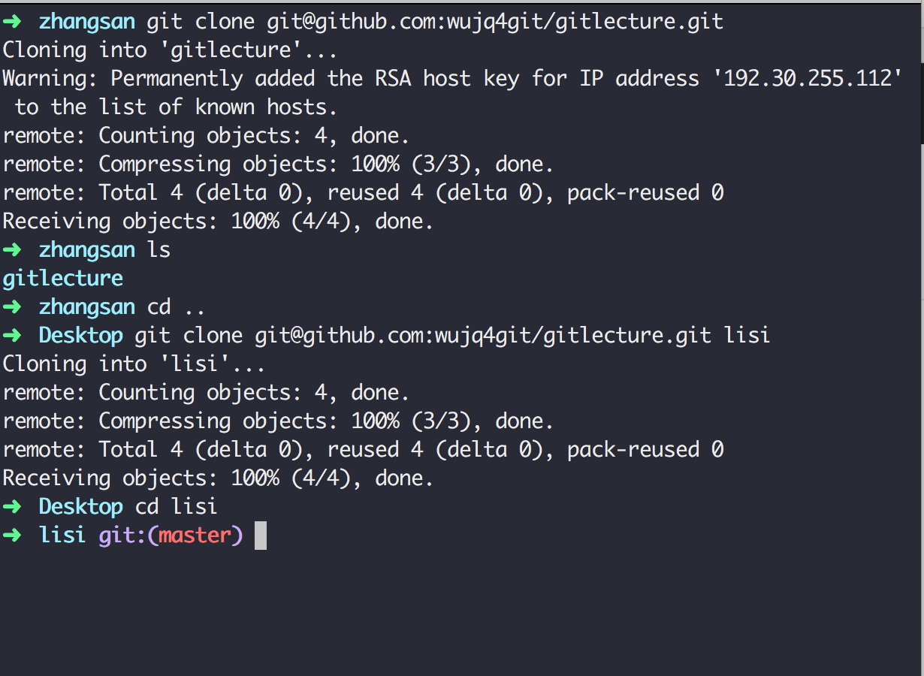

git add . 与 git add *的区别：前面的会去匹配.gitignore文件，如果在这个文件里面将不会提交到暂存区，后面的命令不管是否在.gitignore文件里面匹配，都会提交到暂存区

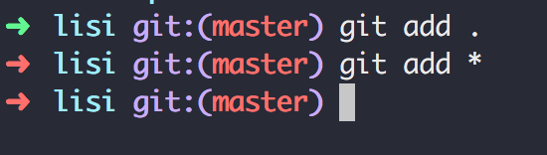

* git add的三个作用

1. 将未追踪的untracked文件纳入到暂存区中
2. 将工作区中已修改的文件纳入到暂存区当中
3. 解决完合并的冲突之后，调用git add 命令标记为已解决mark as resolution

git pull = git fetch + git merge

先git fetch

再 git merge origin/master

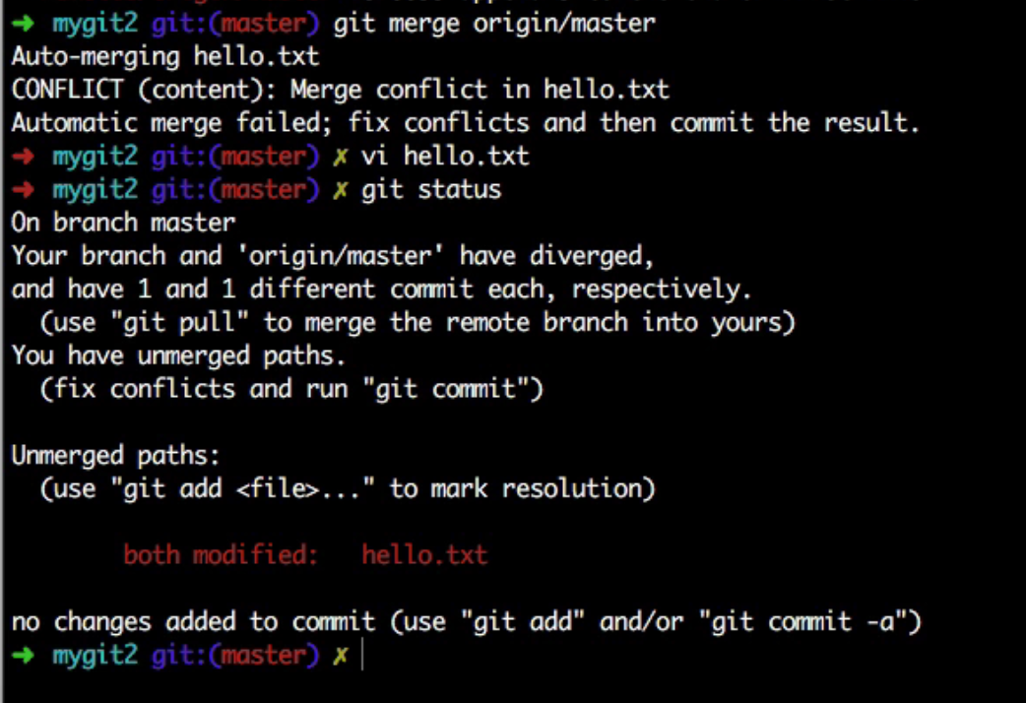

* gitk 图形界面

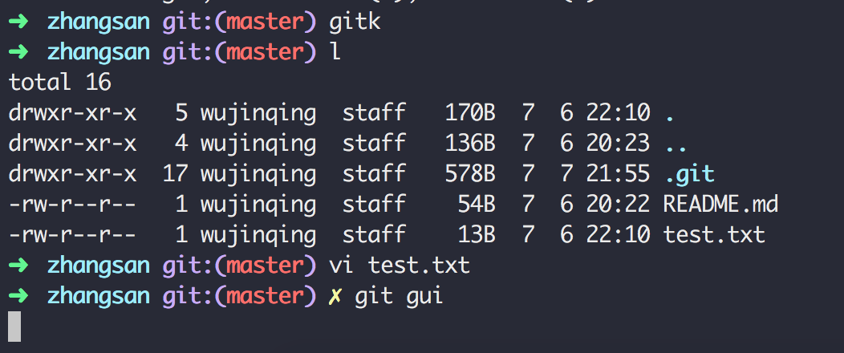

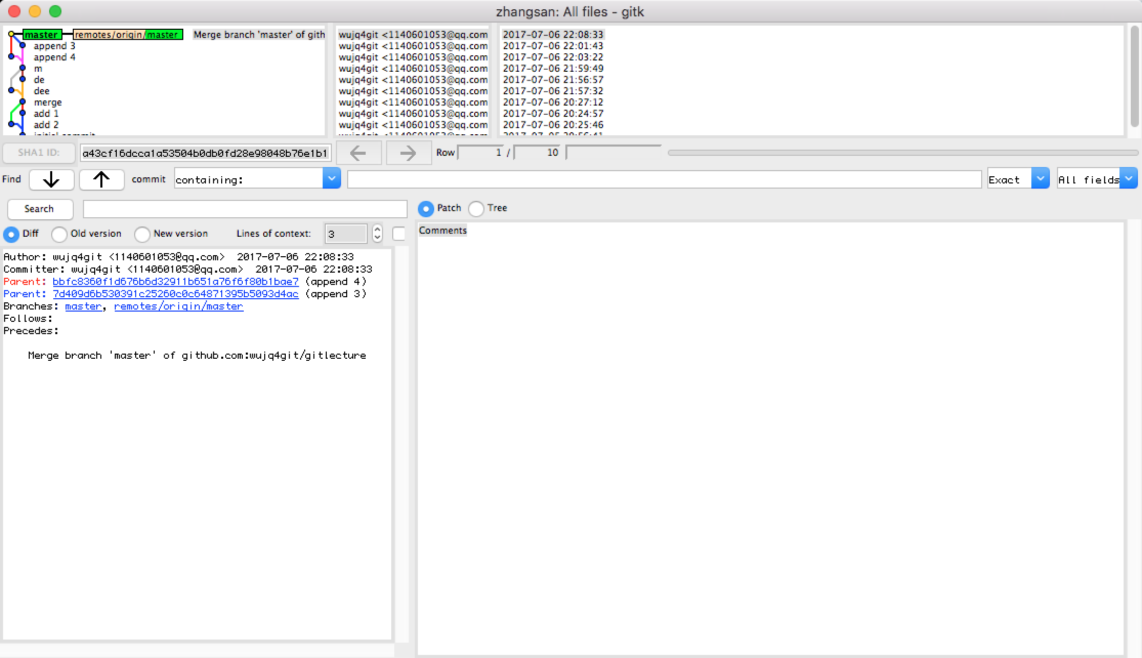

* git gui

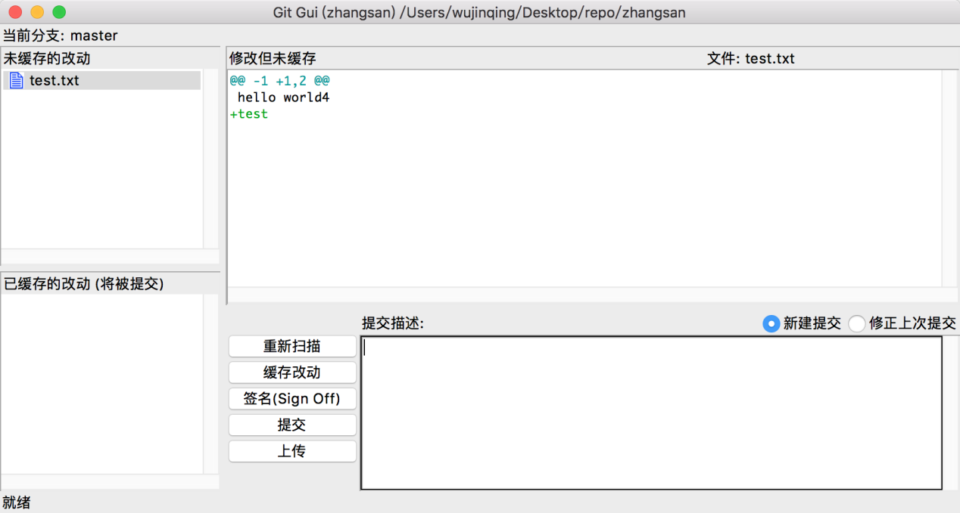

* git config --global alias.br branch 创建别名
* git config --global alias.st status
* git config --global alias.co checkout
* git config --global alias.unstage 'reset HEAD'

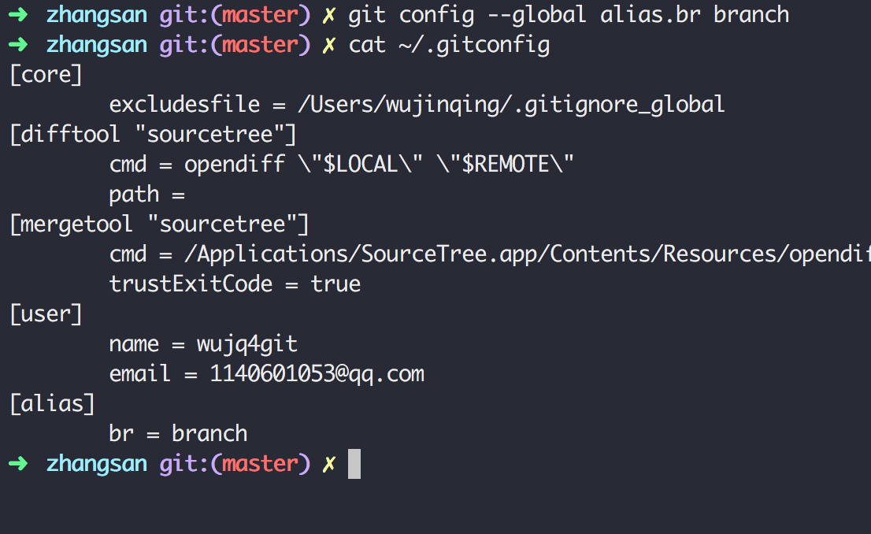

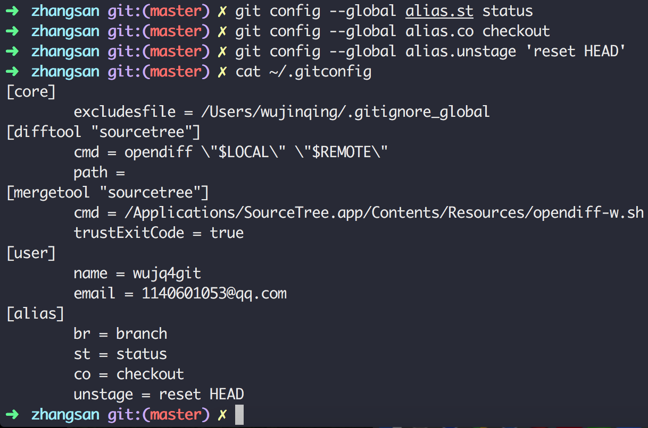

* git config --global alias.ui '!gitk' 外部命令的别名要加感叹号

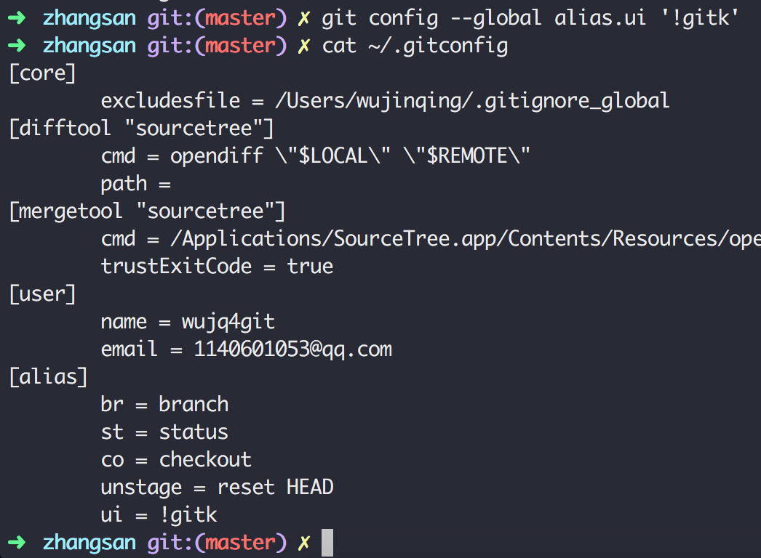

* git push --set-upstream origin develop 创建一个远程分支并将这个远程分支作为本地分支的上游分支

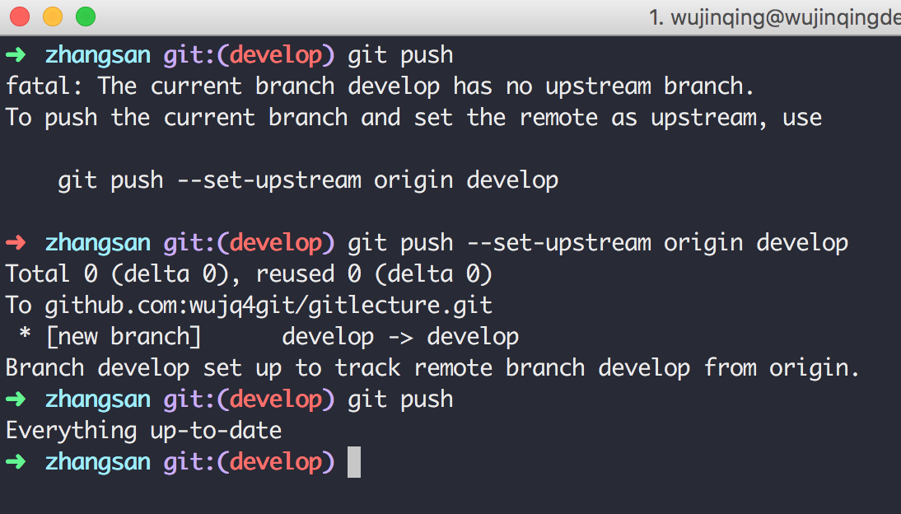

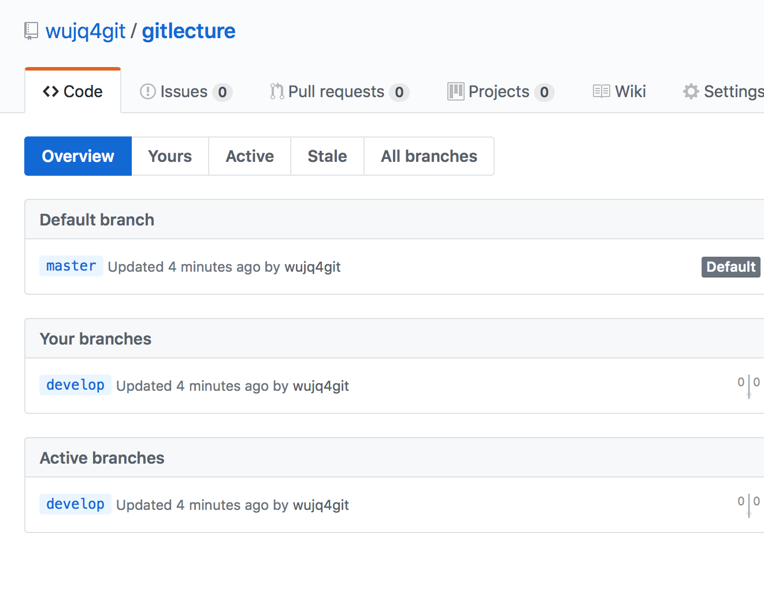

* git co -b develop origin/develop 创建并切换一个分支develop，并且这个分支会追踪远程的origin/develop分支

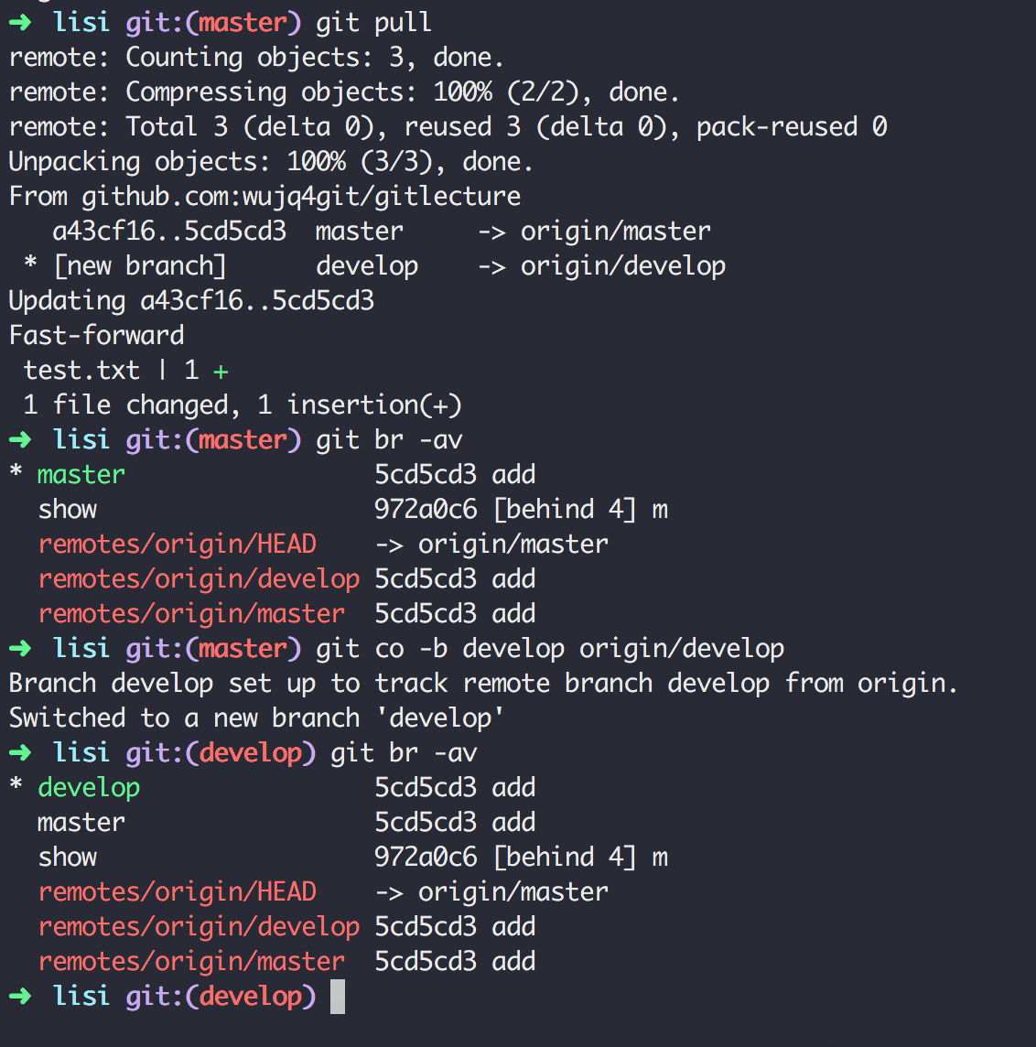

* git push -u origin test在远程创建一个分支，并将本地分支追踪这个远程分支，与git push --set-upstream origin develop作用类似（推荐使用set-upstream）

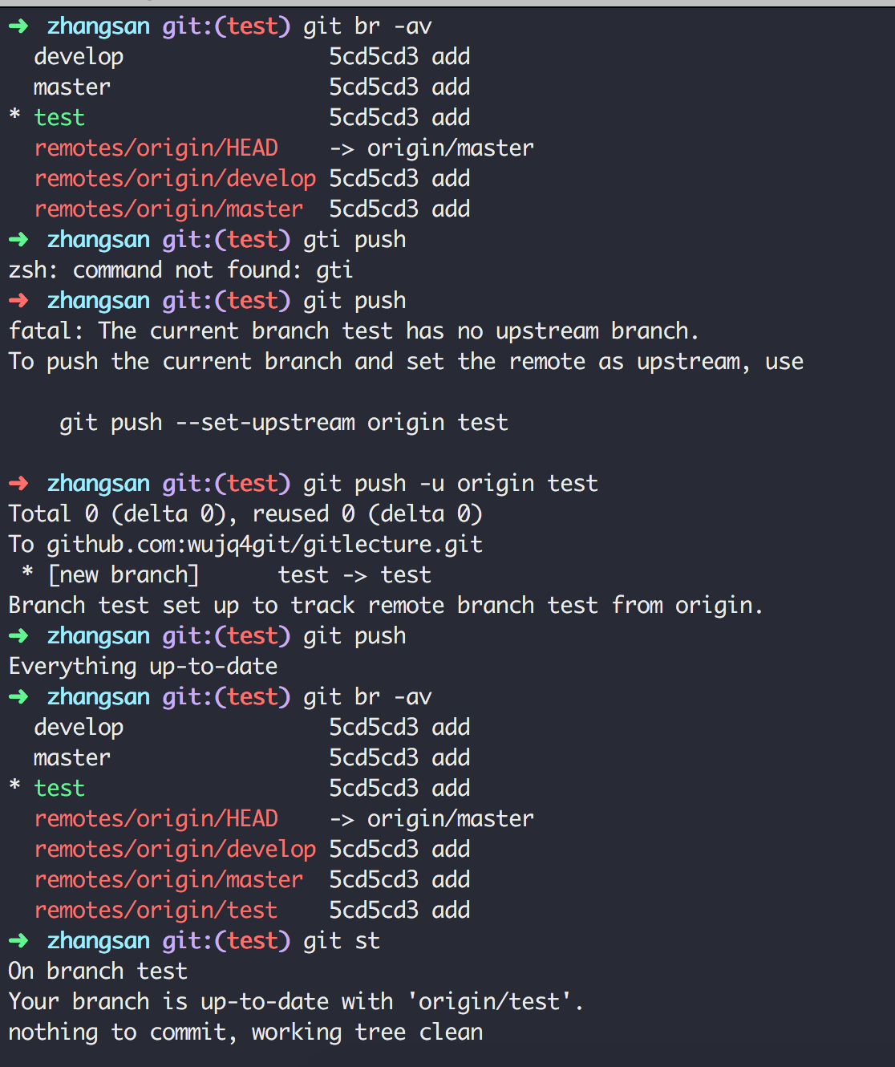

* git co -b test2 origin/test 在本地分支创建不一样的分支去追踪远程分支

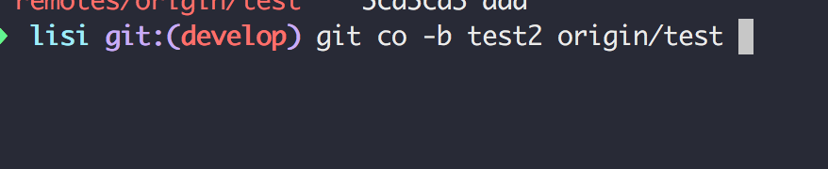

* git co --track origin/test创建一个和远程分支名字相同的分支来追踪远程分支

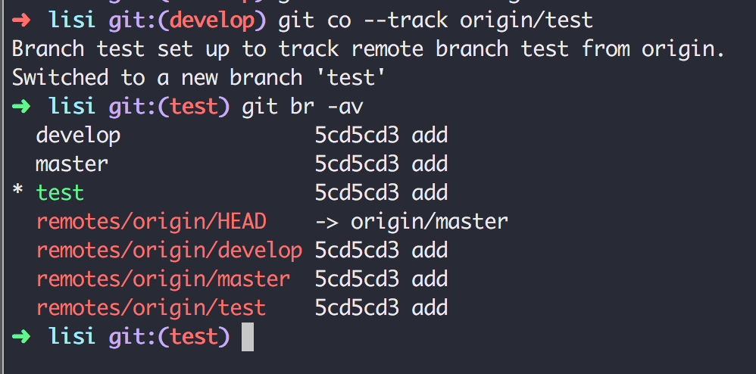

git push的完整写法：git push origin src_branch:dest_branck

删除远程分支的两种方式

* git push origin :develop 删除远程分支
* git push origin --delete develop删除远程分支

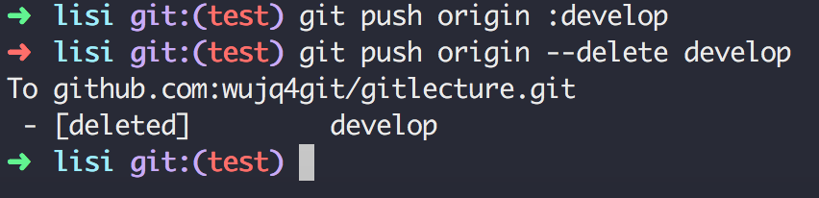

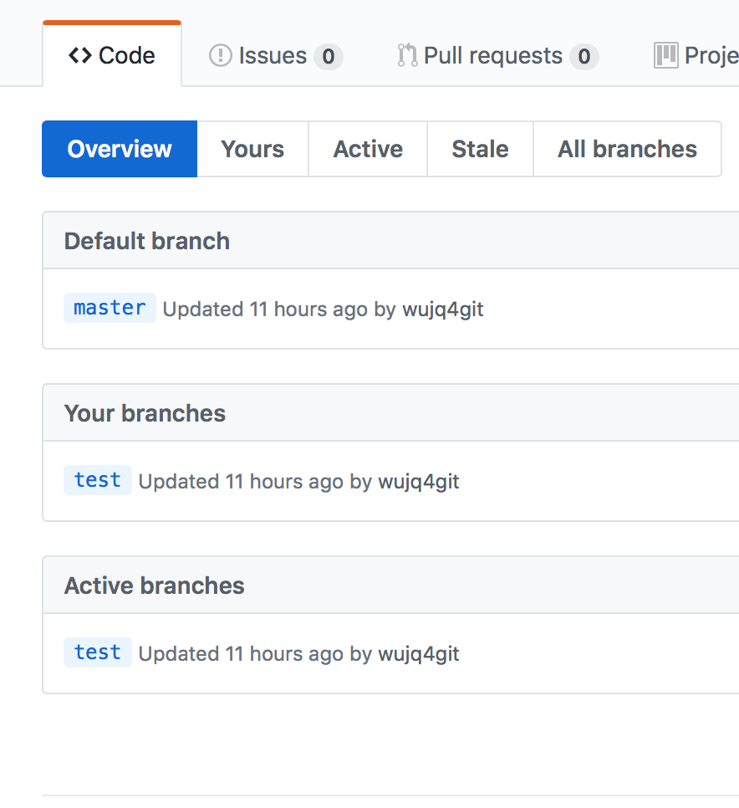

创建一个远程分支

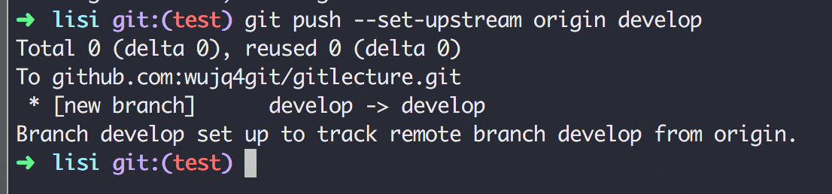

git push --set-upstream origin test:test2 创建一个本地分支名称与远程分支名称不一样的分支

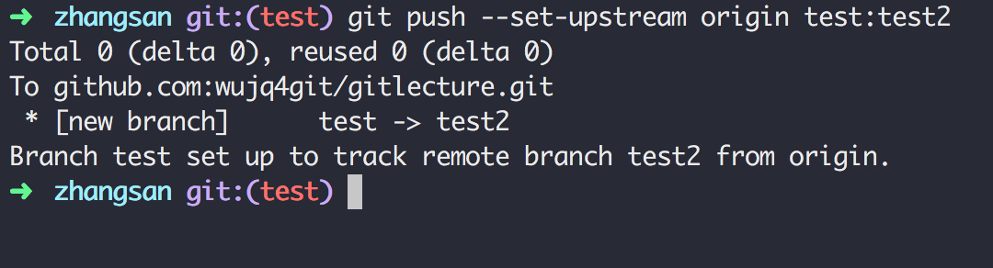

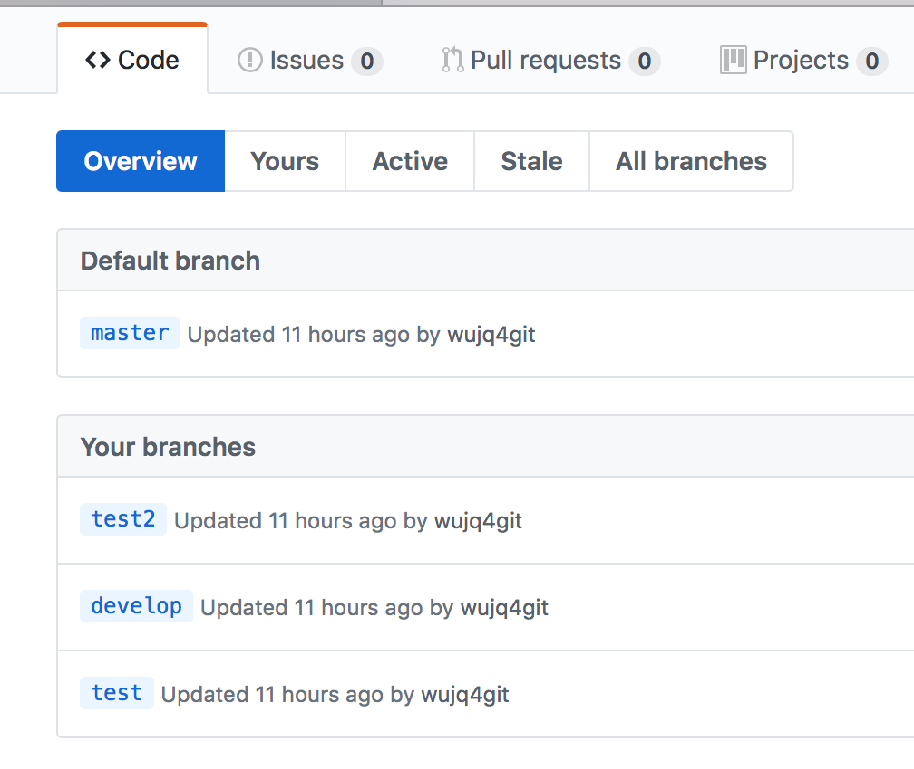

* git push origin HEAD:test2 当本地分支名称与远程分支名称不一样时，需要使用完整的push操作
* git push origin test:test2 也可以这样写

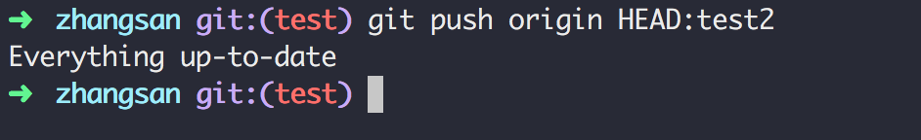

* git 重命名远程分支只有一种办法：

1. 删除远程分支
2. 重命名本地分支
3. 将本地分支推送到远程

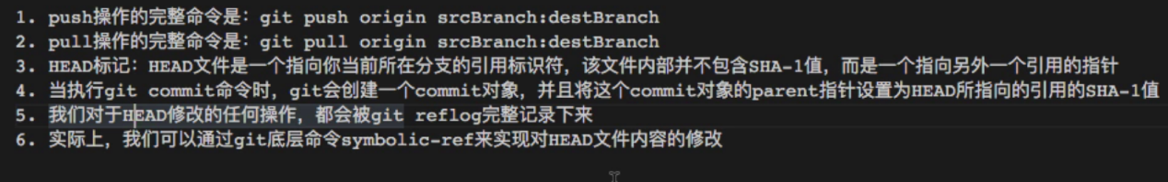

* git push origin :refs/tags/v1.0 删除远程标签

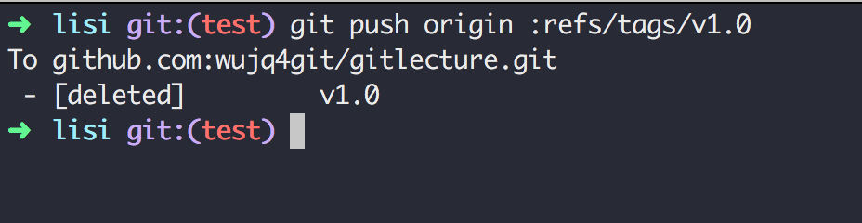

git push origin --delete tag v2.0删除远程标签

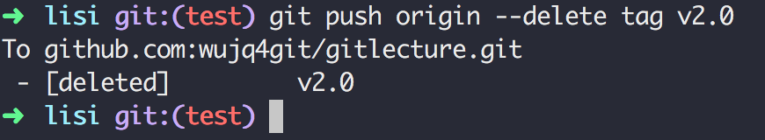

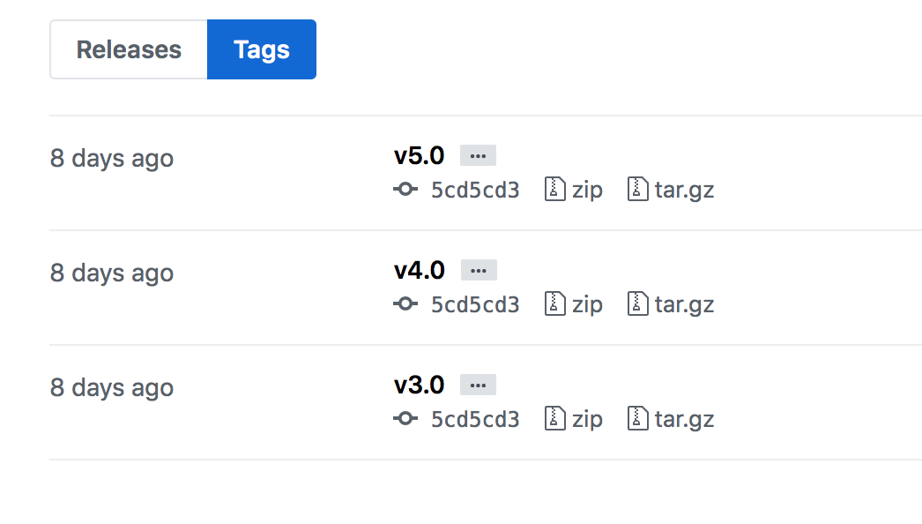

* git push origin refs/tags/v6.0:refs/tags/v6.0将本地分支推送到远程的完整写法

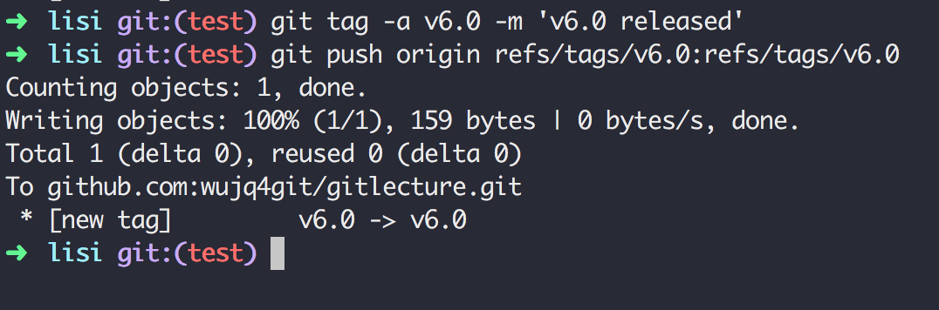

* git fetch origin tag v6.0 将远程标签拉取到本地

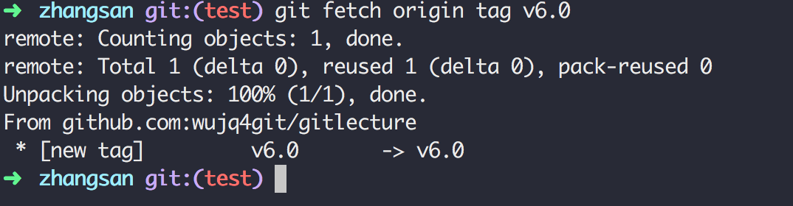

* git remote prune origin 清除已被其他人删除的远程分支的本地信息

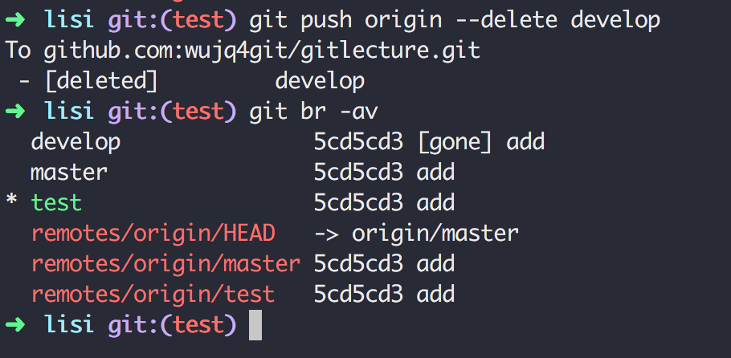

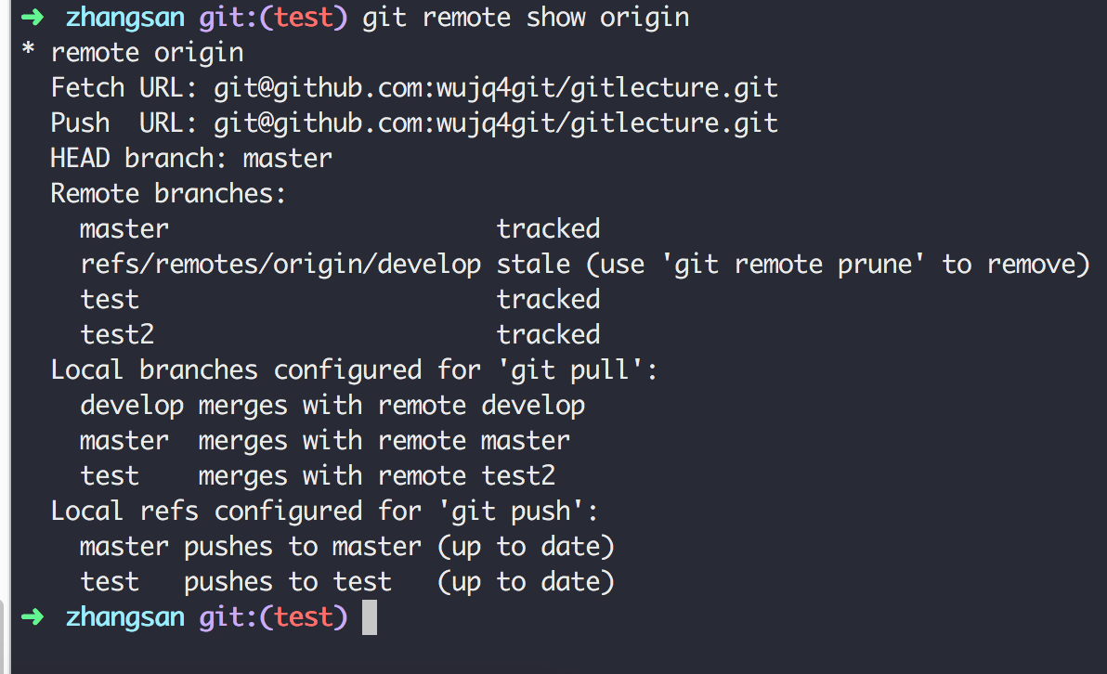

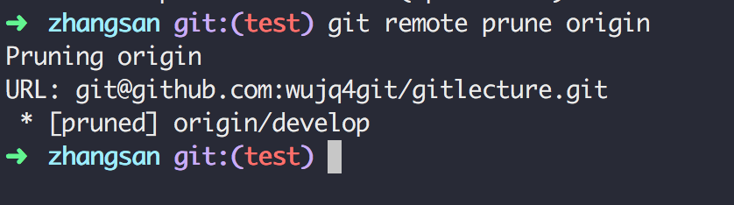

* git log origin/master 查看远程分支的日志

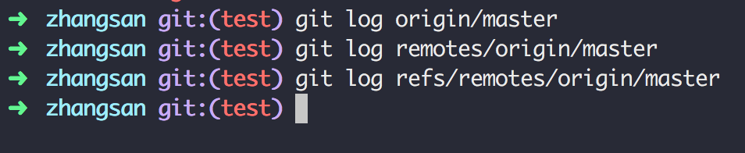

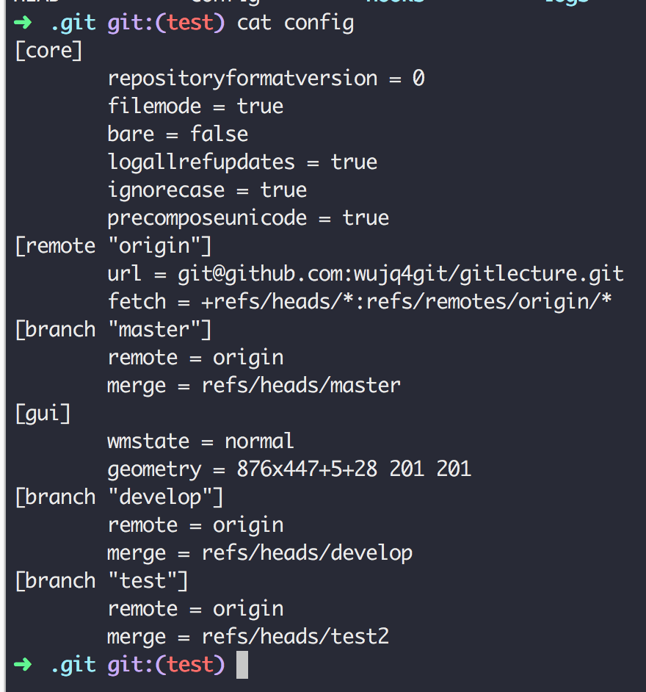

* git fetch origin master:refs/remotes/origin/mymaster 将远程分支拉取到本地不同名的分支

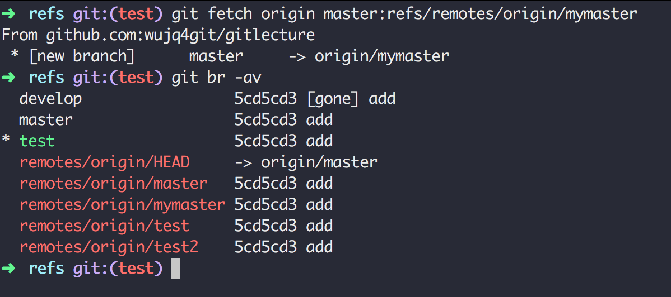

git co --track origin/mymaster 创建一个同名的本地分支去追踪未被追踪的远程分支

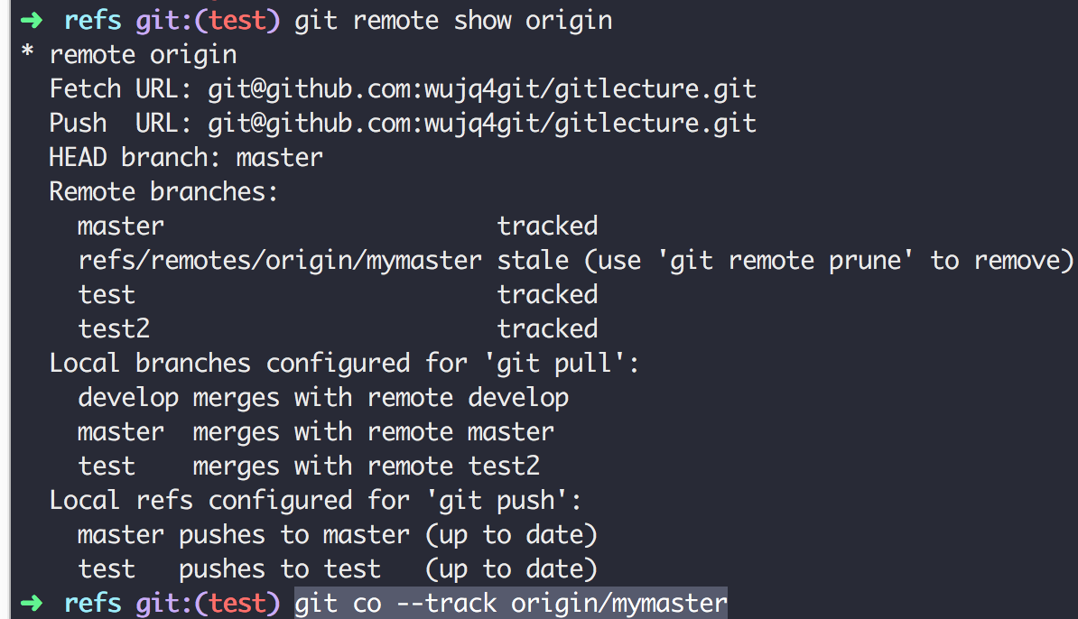

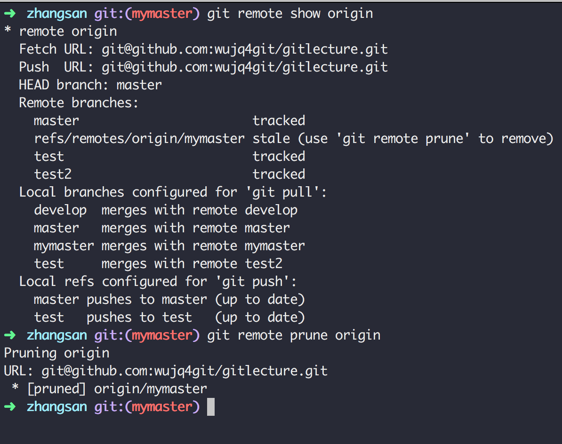

* git branch --unset-upstream 由于远程分支已经被删除，取消本地分支与远程分支的关联关系

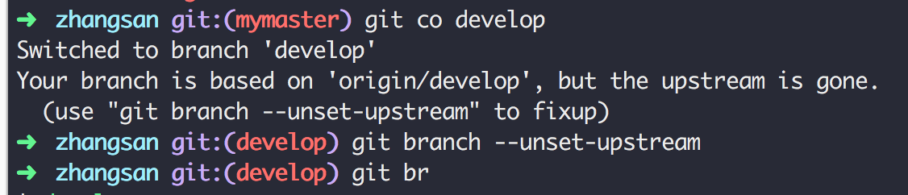

* git gc

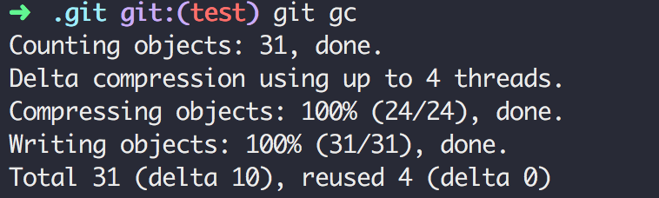

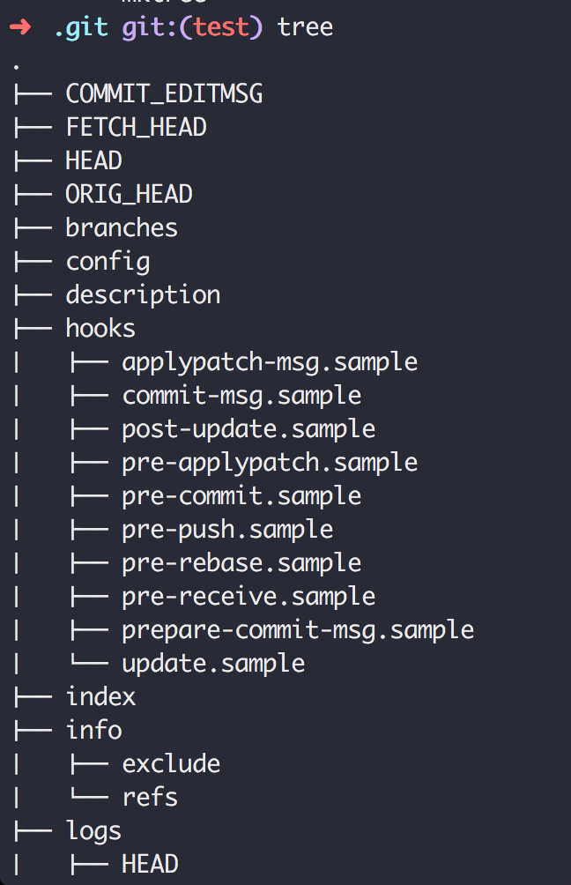

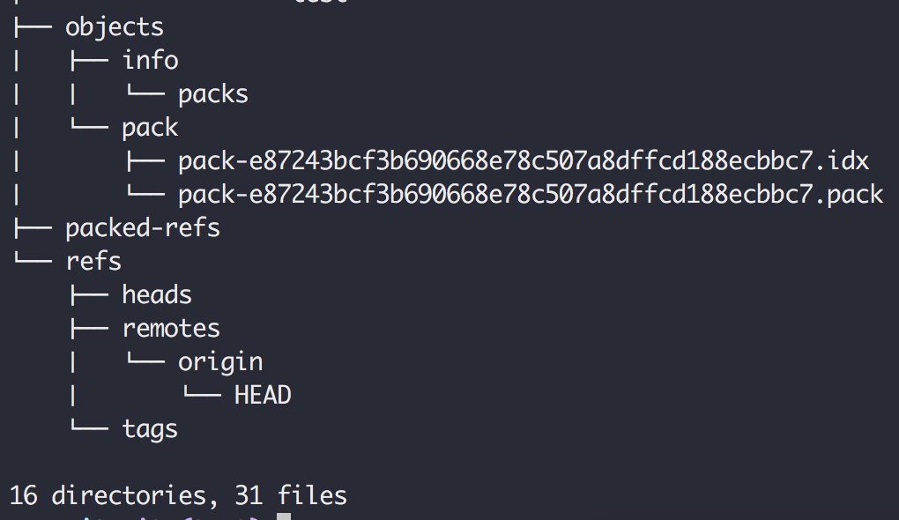



git mv操作

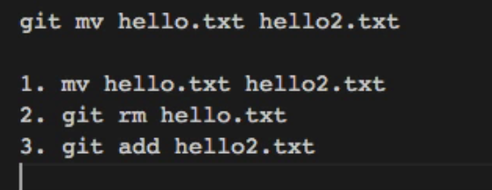

* git remote rename origin origin2重命名远程仓库

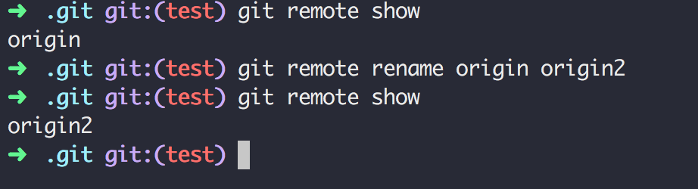

git remote rm origin 删除一个远程仓库

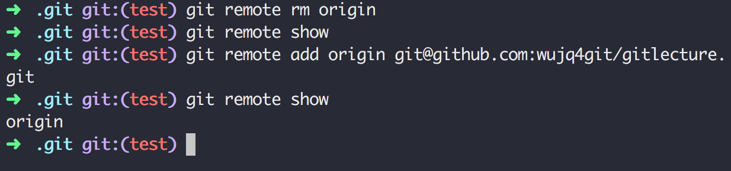

# git submodule

* git submodule add [git@github.com:wujq4git/git_child.git](mailto:git@github.com:wujq4git/git_child.git) 添加或引入子模块
* git submodule add [git@github.com:wujq4git/git_child.git](mailto:git@github.com:wujq4git/git_child.git) mymmodule 添加到指定目录

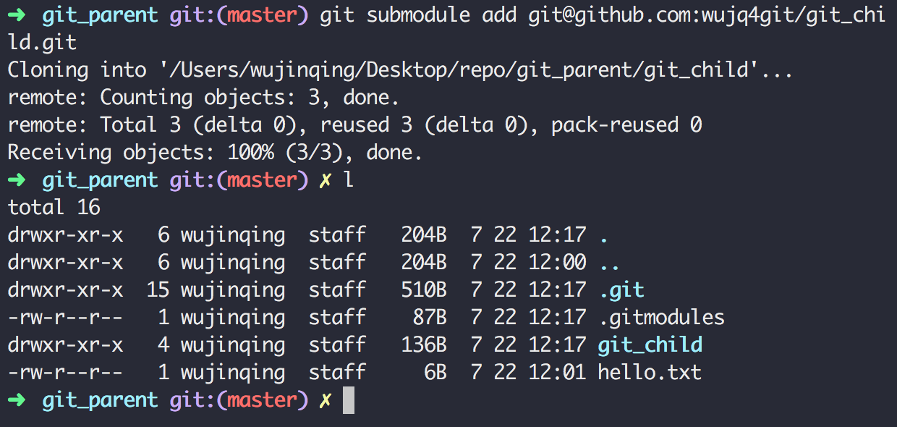

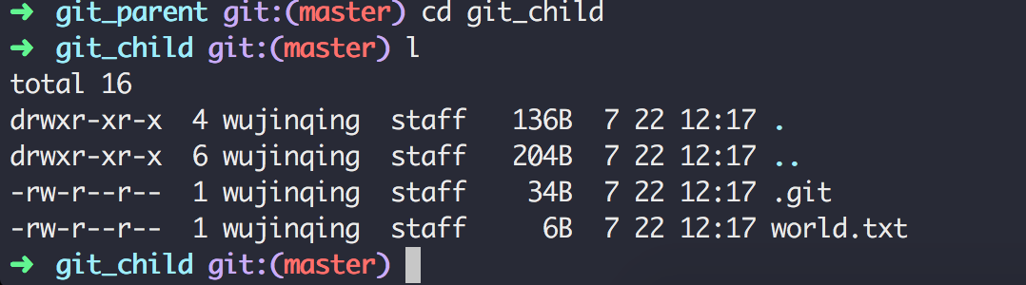

更新子模块代码方式一：

1. 进入到子模块
2. 执行git pull命令

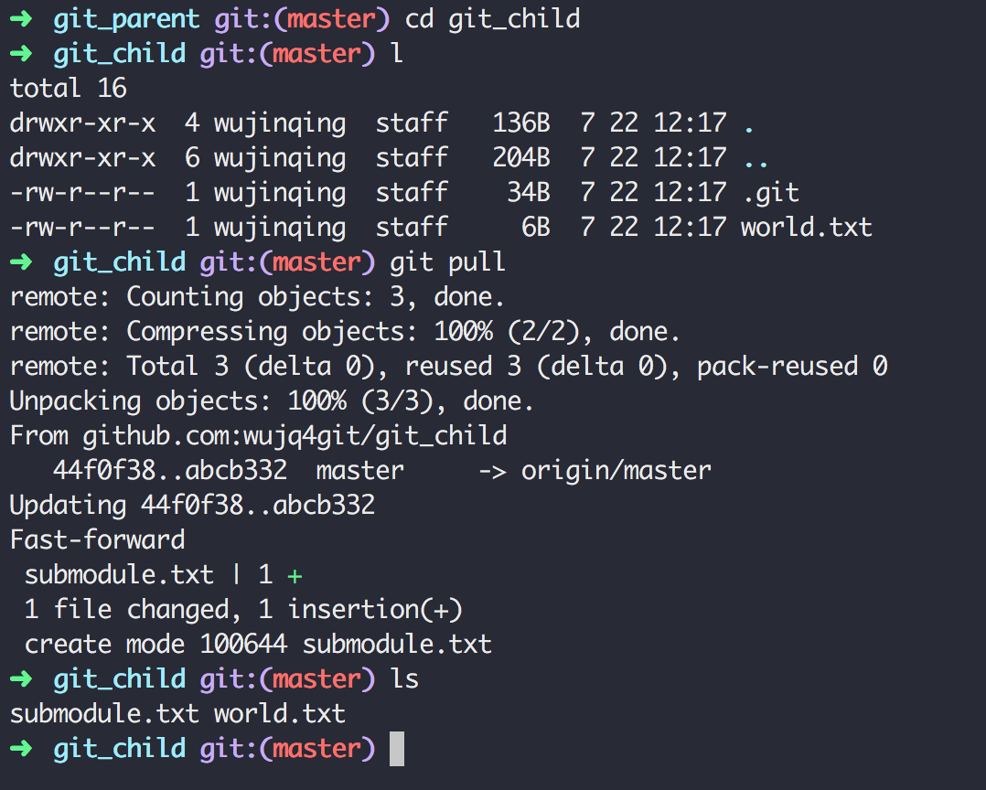

更新子模块代码方式二：

git submodule foreach git pull 逐个更新所有的子模块

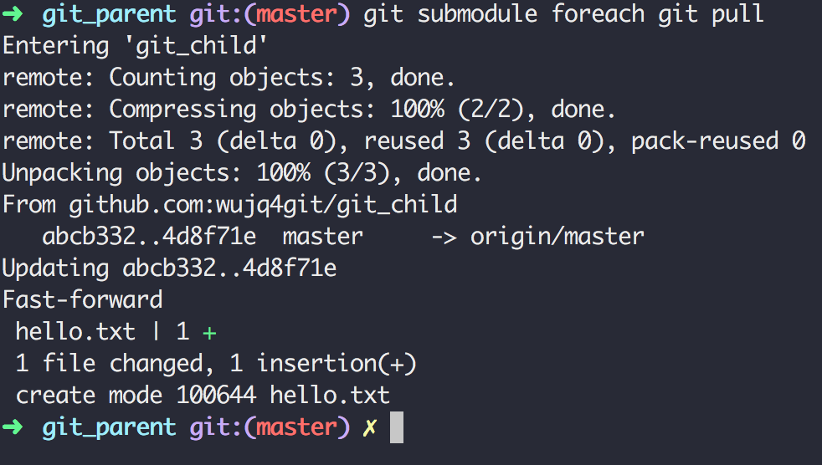

clone一个带有子模块的项目方式一：

1. git clone git@github.com:wujq4git/git_parent.git git_parent2
2. git submodule init
3. git submodule update --recursive

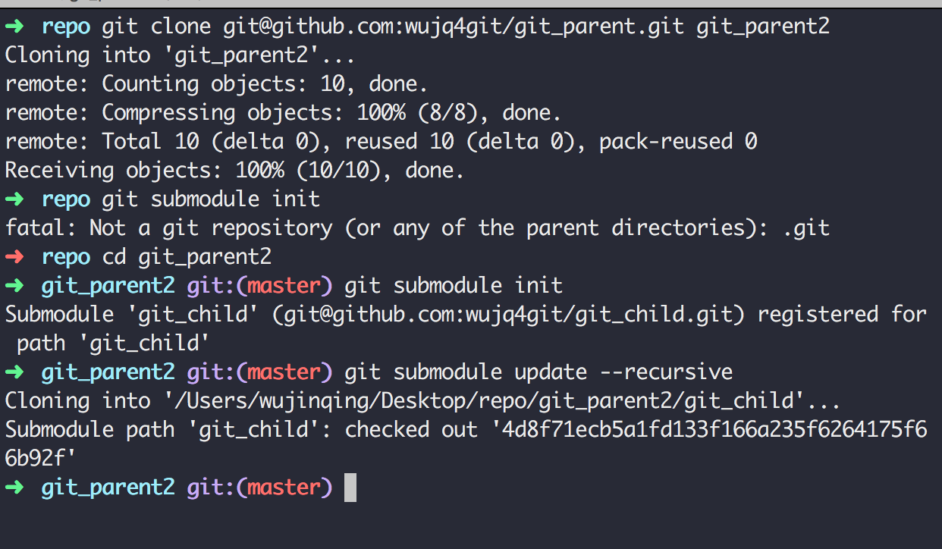

clone一个带有子模块的项目方式二：

git clone git@github.com:wujq4git/git_parent.git git_parent3 --recursive

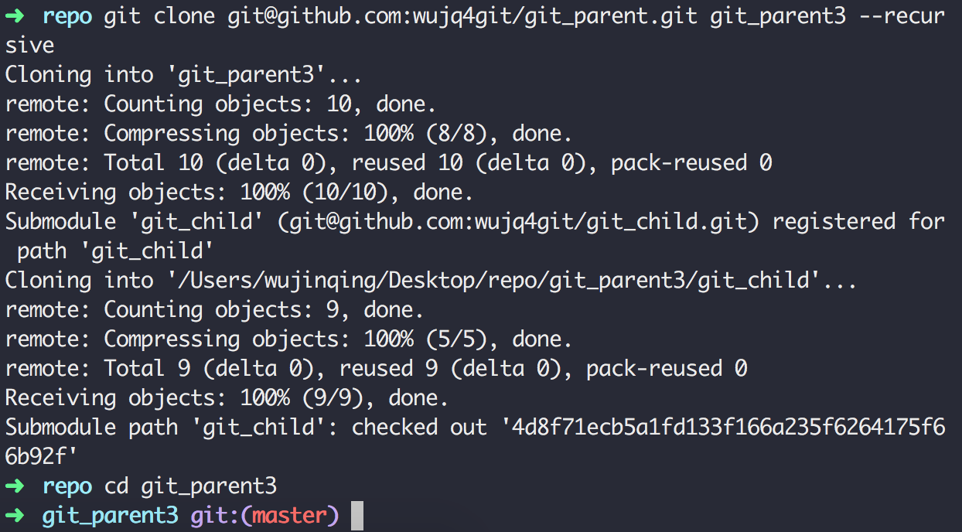

删除一个submodule

1. git rm --cached git_child将子模块从暂存区删除
2. rm -rf git_child 将子模块中的文件及文件夹删除
3. rm -rf .gitmodules 如果只有一个模块，将.gitmodules文件删除。
4. 将删除信息提交。

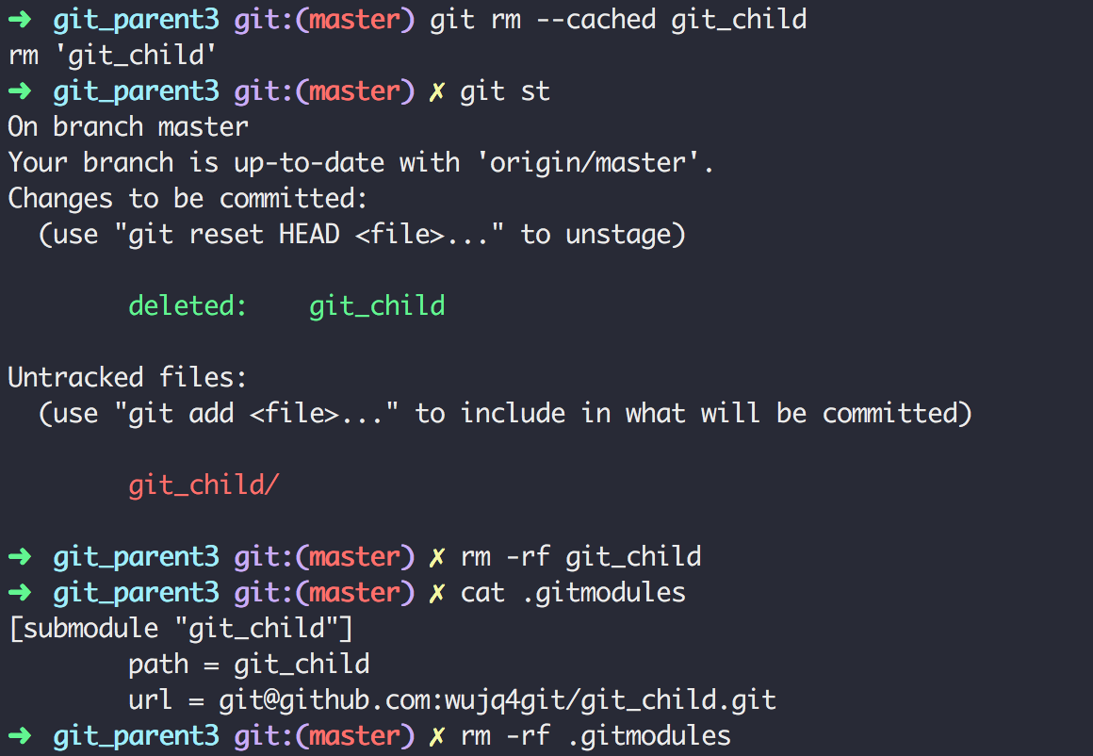

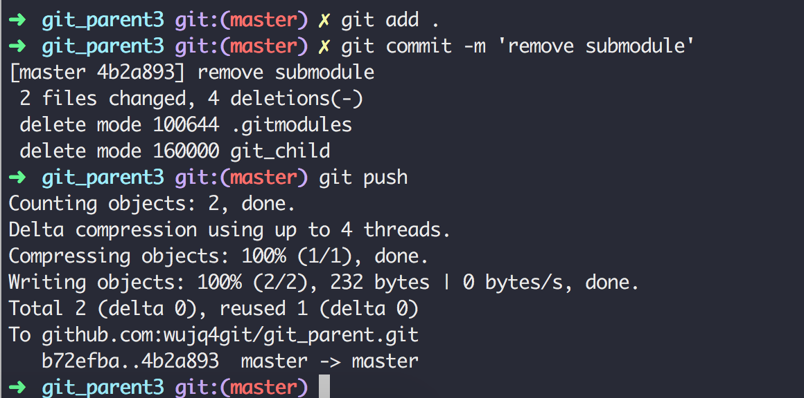

# subtree添加子模块

* git subtree add --prefix=subtree child_origin master –squash 添加一个子模块

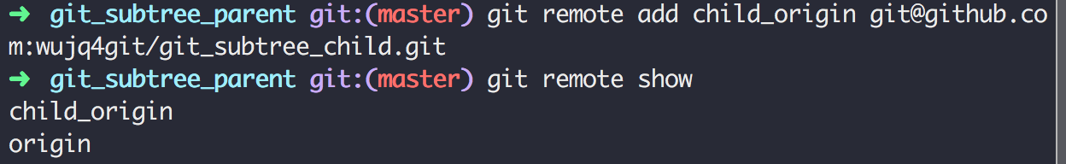

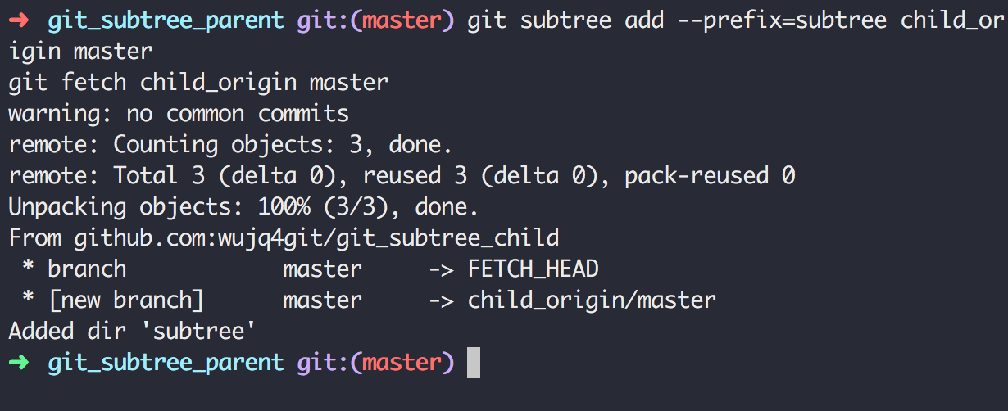

git subtree pull --prefix=subtree child_origin master –squash 拉取子项目subtree最新提交信息

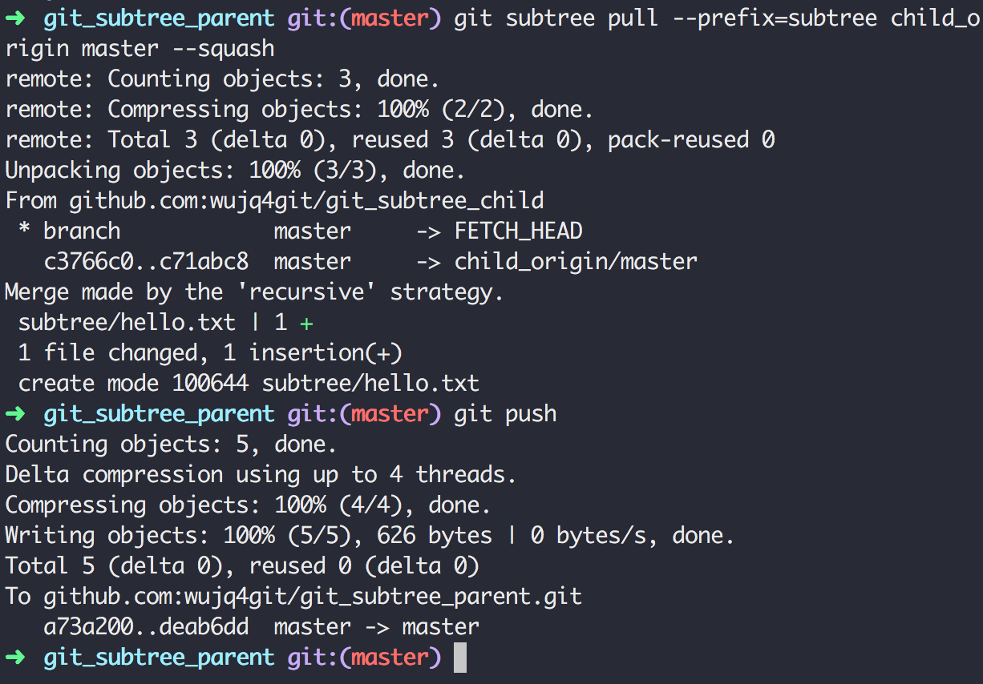

git subtree push --prefix=subtree child_origin master 在父项目中对子项目的修改提交到

* --squash参数说明要么全部git subtree命令都加，要不都不加，否则或出错
* git cherry-pick b9b716fcd263fd9bead3003e20b3c23c8d646f8d 将另一个分支的提交应用到当前分支

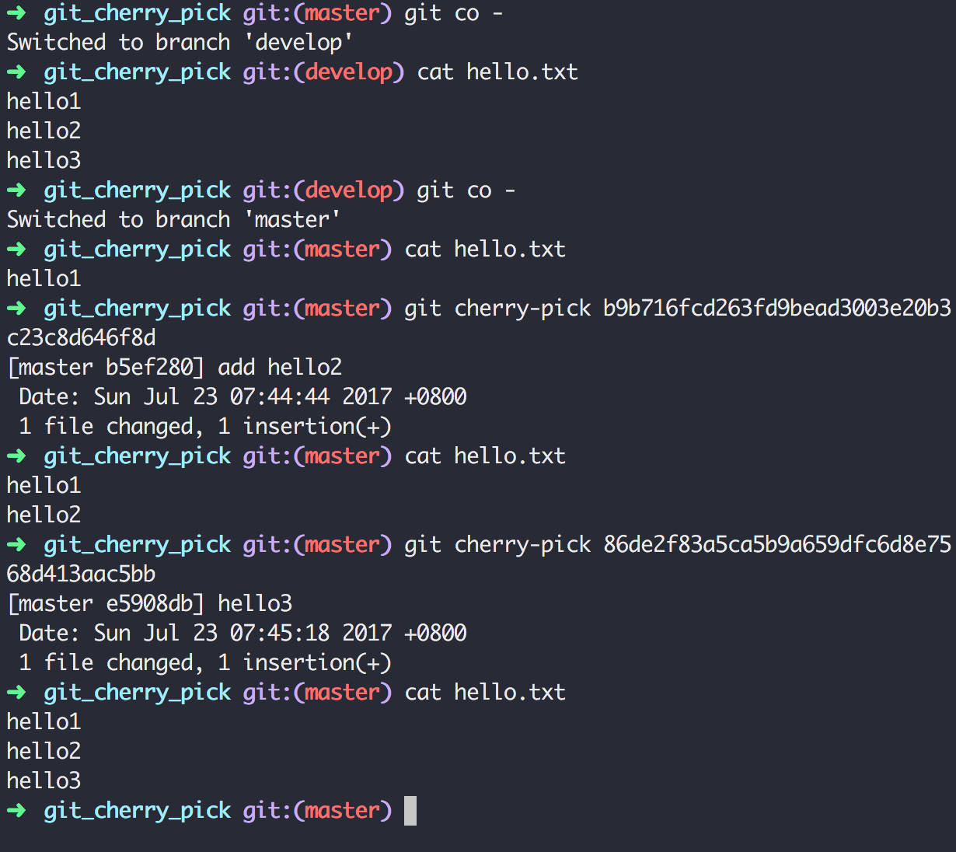

新建分支恢复到某个提交并重命名分支名称

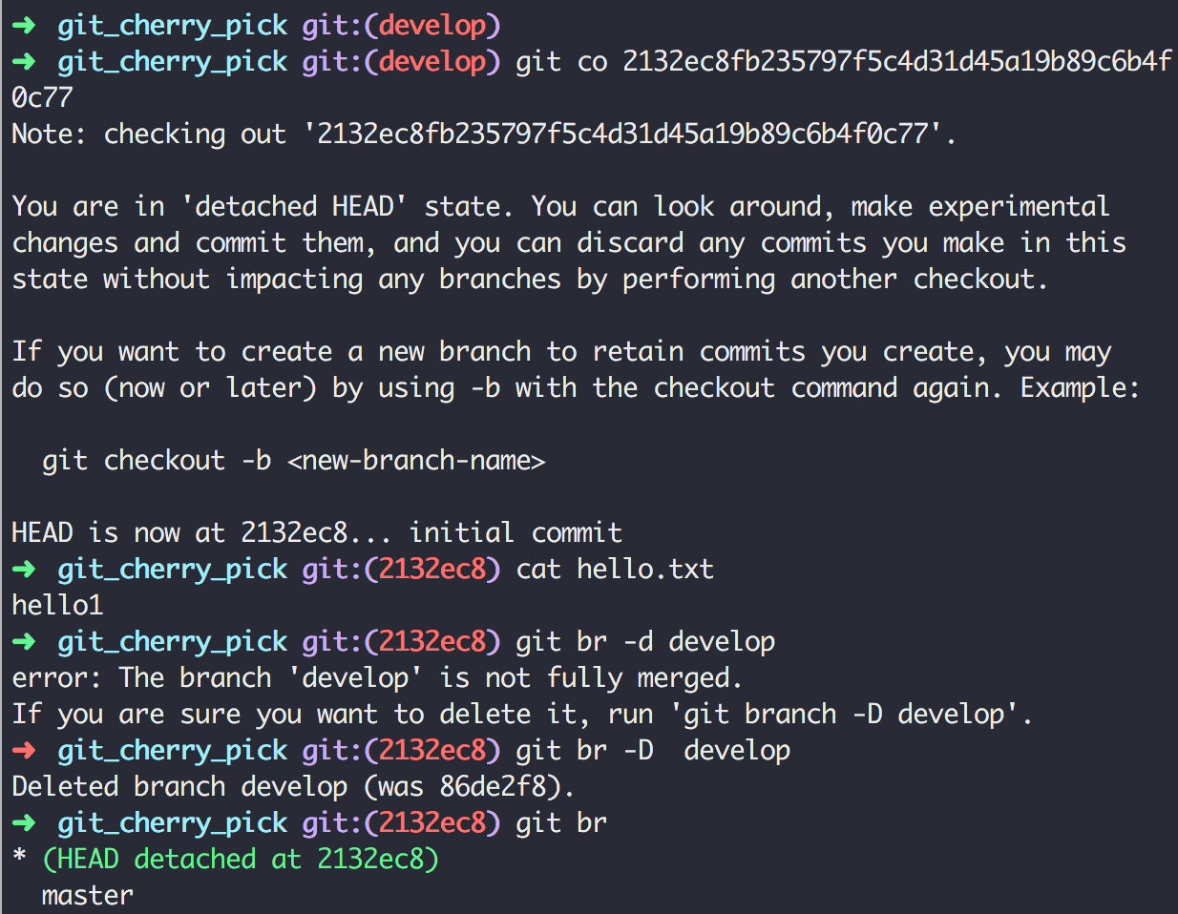

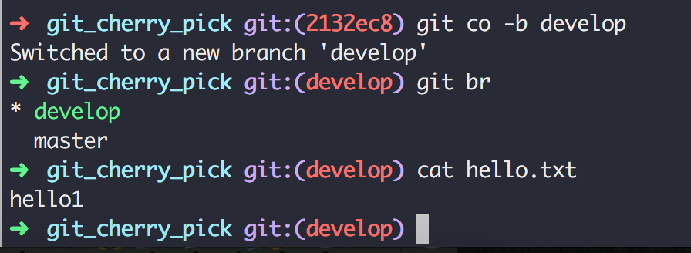

# rebase变基、衍合

作用和merge类似

merge和rebase的区别

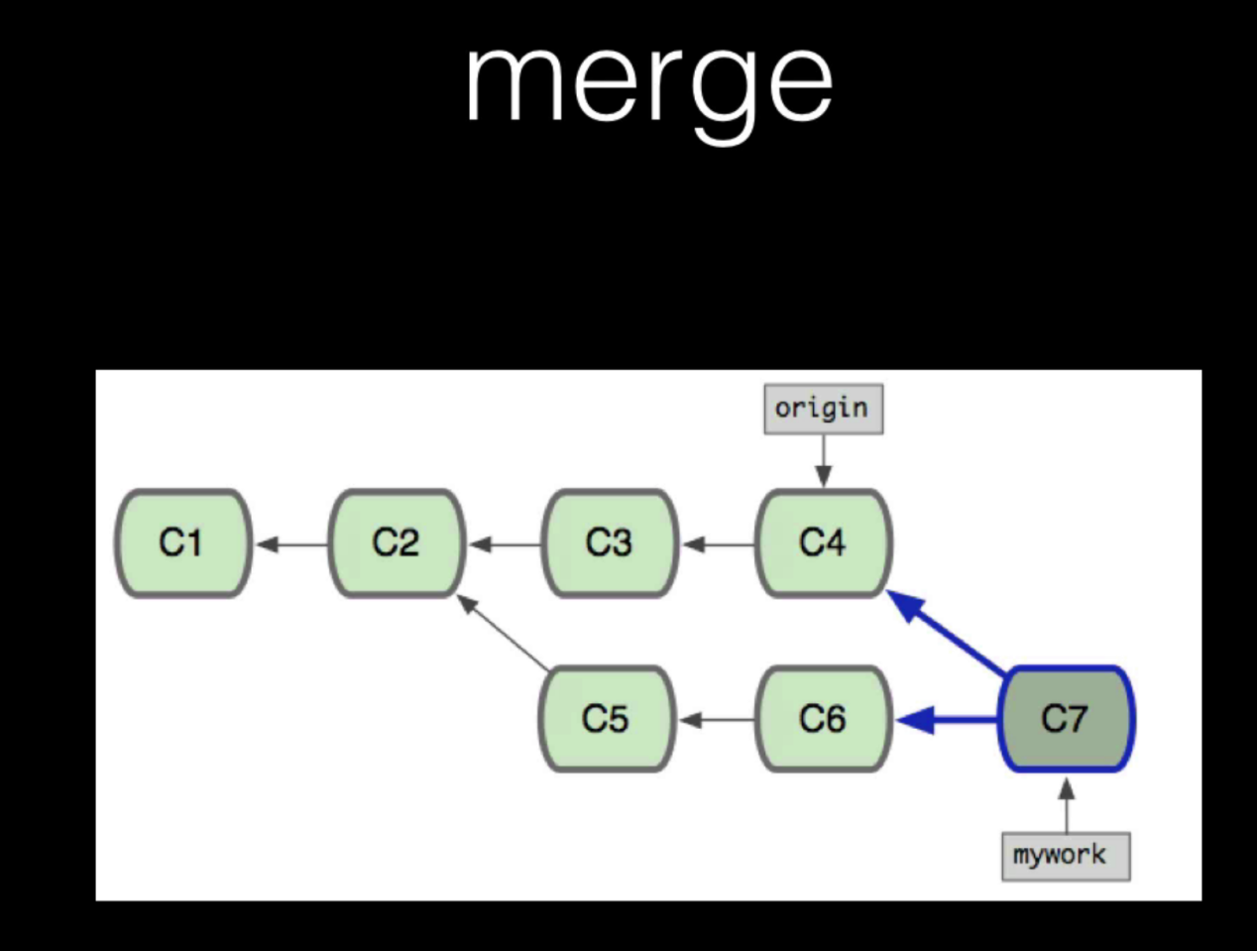

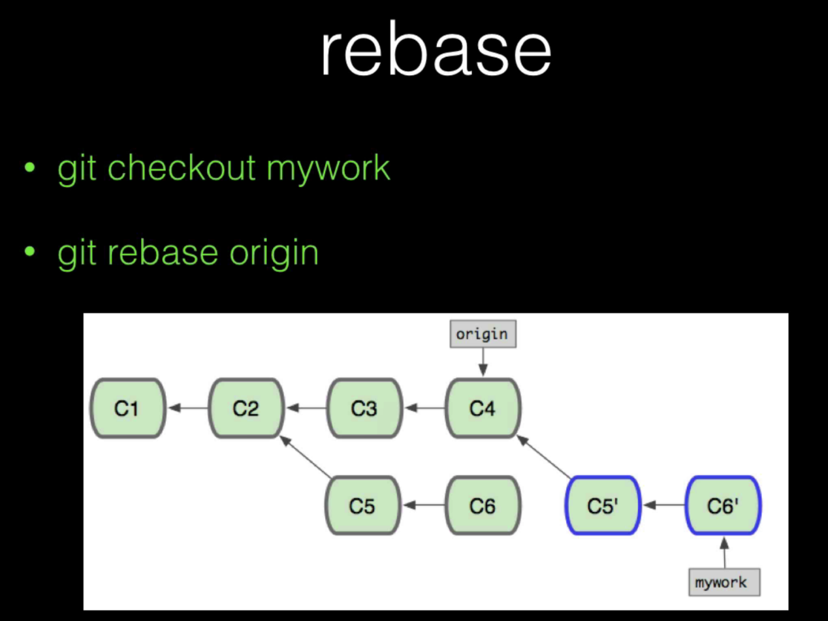

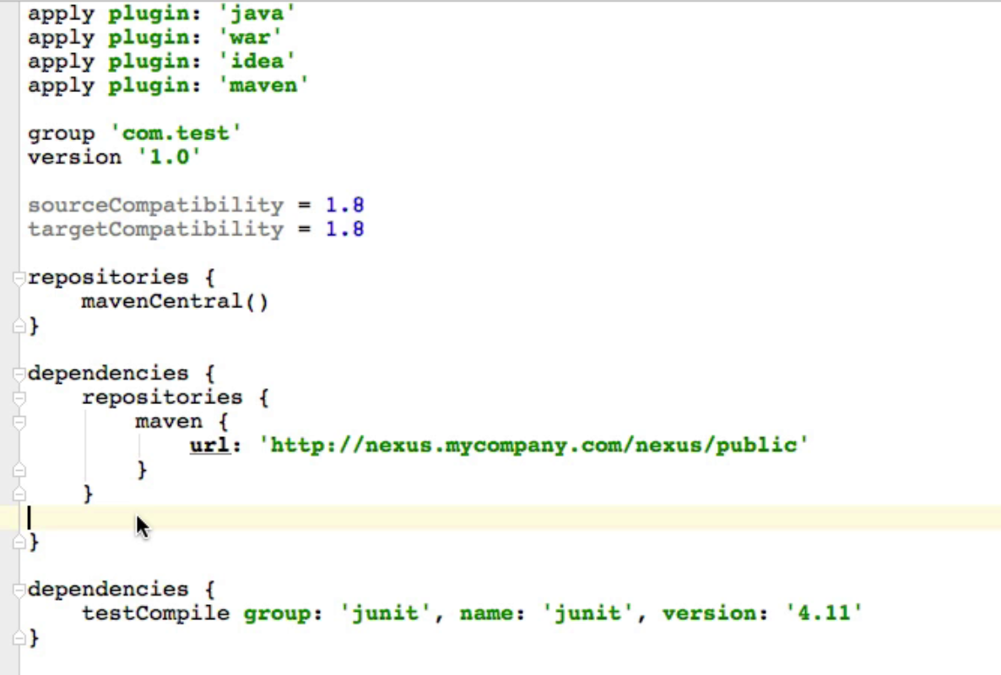

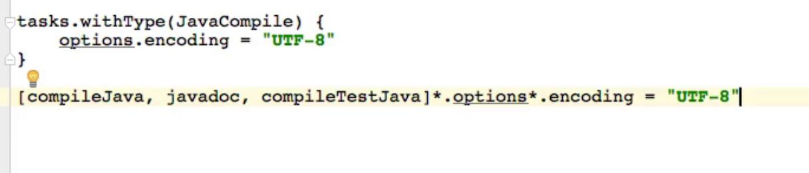

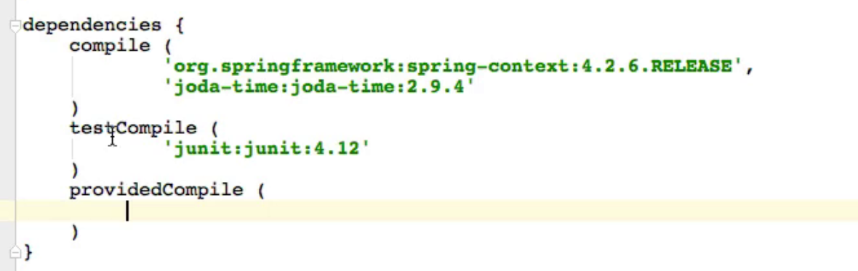

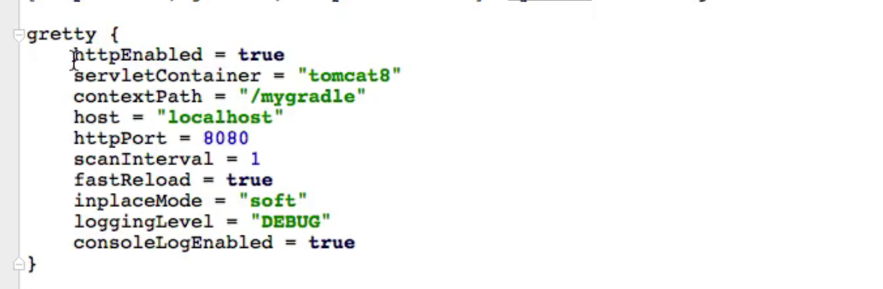

git checkout -b <branch> --track <remote>/<branch>

